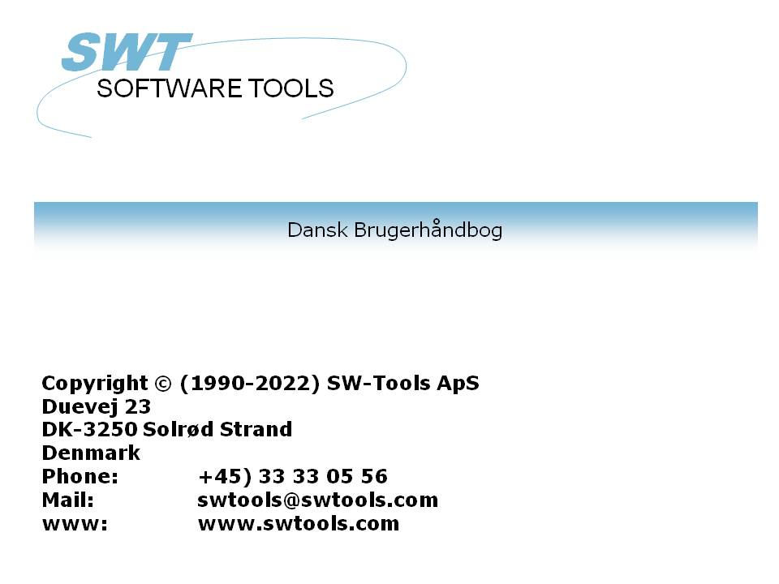

RAPGEN Brugervejledning

22/11/01 / 2022-09-01 008.384

Indholdsfortegnelse
Indholdsfortegnelse 2
1. Indledning 6
1.1. Rapportgeneratoren startes 7
1.1.1. Generelt om betjeningen 8
1.1.2. Funktioner til behandling af rapporter 10
1.2. Formålet med denne manual 11
1.3. Kartoteker benyttet til eksemplerne 12
1.4. Indholdet af kartotekerne 15
2. Definition af en rapport 17
2.1. Generelt 18
2.2. Betjening ved oprettelse af ny rapport 19
2.2.1. Rapportnummer 20
2.2.2. Kartotek 21
2.2.3. Rapportnavn 22
2.2.4. Overskrift 23
2.2.5. Skal nulværdier udskrives 24
2.2.6. Brugernavn 25
2.2.7. Rapportlinierne 26
2.2.7.1. Justering af felt ved indsættelse 28
2.2.7.2. Felter fra andre kartoteker 29
2.2.7.3. Manualer som online hjælpefiler 00-08 30
2.2.7.4. Ændring af startkolonnen for feltet 31
2.2.7.5. Slet sidst valgte felt 32
2.2.7.6. Indsættelse af tekst på linien 33
2.2.7.7. Afslutning af linien 34
2.2.7.8. Blanke linier (dobbelt linieafstand). 35
2.2.7.9. Start på transaktionslinier 36
2.2.8. Frifelter 37
2.2.8.1. Overskrift og navn 38
2.2.8.2. Feltformat 39
2.2.8.3. Definition af feltformatet 40
2.2.8.4. Ændring af feltformater 41
2.2.8.5. Regnenøjagtighed (præcision) 42
2.2.9. Automatiske totaler 43
3. Selektioner 44
3.1. Normal brug af selektionerne 45
3.2. Sletning af selektioner 47
3.3. Selektion på forskellig fra nul etc. 48
3.4. Selektion på alfanumeriske tekstfelter 49
3.5. Beregninger i selektionerne 50
3.6. Selektionsangivelse ved start af rapporten 51
3.7. Selektion på dele af felter 52
3.8. ELLER selektioner kombineret med beregninger 53
4. Beregninger 54
4.1. Beregningsfunktionens struktur 55
4.2. Brug af beregningsmodulet 56
4.3. Visning af de oversatte beregninger 58
4.3.1. Edit Søg/Erstat, Kopier/Sæt ind 59
4.4. Operander og operatorer. 60
4.5. Procentberegninger og division 61
4.6. Dele af felter 62
4.7. Alfanumeriske tekstfelter 63
4.8. Specialfelter 64
4.8.1. #DD dags dato 65
4.8.2. #PD pr.dato 66
4.8.3. #Dx data, f.eks. #D1 op til #D7 67
4.8.4. #PP sidenummer 68
4.8.5. #OK status efter læsning af et andet kartotek 69
4.8.6. #LEVEL total niveau nr. 70
4.8.7. #GROUP total gruppe nummer 71
4.9. REM bemærkninger 72
4.10. Bemærkninger efter beregning med /* 73
4.11. Funktioner 74
4.11.1. IF betingede beregninger 75
4.11.2. Relations-operatorer 76
4.11.3. Logiske operatorer 77
4.11.4. NÅR, hvornår skal der beregnes 78
4.11.5. FØRST/NORMAL/SIDST og EFTER beregninger 79
4.11.6. TOTAL og SORT beregninger 80
4.12. Wizard funktions hjælp 81
4.13. Skrivning i kartoteker 83
4.14. Styring af print via beregningerne 84
4.14.1. Angivelse af printlinier 85
4.14.2. Linie specifikationer 86
4.14.3. +xx blanke linier 87
4.14.4. :xx gå til linie xx 88
4.14.5. PRINT (L=linier) 89
4.14.6. Betingede print linier 90
4.14.7. PRINT (T=total linier) 91
4.14.8. PRINT(D=detail) READH linier 92
4.14.9. PRINT (H=overskrift linier) 93
4.14.10. Bund linier 94
4.14.11. PRINT - total styring af udskriften 95
4.14.12. PRINT (x-y) print linier 96
4.14.13. Print i SIDST beregninger 97
4.14.14. PRINT(xx=yy) og PRINT(?=yy) 98
4.14.15. PRINTER(2) 99
4.14.16. #LIN linienummer og #LOF antal linier på siden 100
4.15. Udskrift af labels 101
4.15.1. Anvendelse af PRINT(LAB= i RAPGEN 102
5. Sortering og totaler 103
5.1. Sortering 104
5.1.1. Sortering på dele af felter 105
5.1.2. Faldende sortering 106
5.1.3. Subtotal niveauer 107
5.1.3.1. Sideskift for totalniveau 109
5.1.3.2. Ingen udskrift af totallinie hvis kun een record 110
5.1.3.3. Udskrift af antal records for totalniveauet 111
5.1.3.4. Udskrift af nøgleværdien for totalniveauet 112
5.1.4. Princippet ved sortering 113
5.1.5. Sekundær sorteringsorden 114
5.2. Subtotal niveauer uden sortering. 115
5.3. Vejede totaler 117
5.3.1. Princip 118
5.3.2. Første gennemløb 119
5.3.3. Opsamling 120
5.3.4. Beregning 121
5.3.5. Vejede totaler og selektion 123
5.4. Gennemløbet af en rapports beregninger 124
5.5. Beregnede totaler 125
5.5.1. Princip 126
5.5.2. Grundregel ved beregnede totaler. 127
5.5.3. Anvendelse af NÅR kommandoen 128
5.5.4. Eksempel på beregnede totaler 129
5.5.5. Teknik ved beregnede totaler 131
5.6. Felter der skal totaliseres 132
5.6.1. Kun udskrift af feltet på totallinien. 133
5.7. Gruppetotaler 134
5.7.1. Gruppe felt, antal koder og navn 135
5.7.2. 'Udefinerede' gruppetotaler 136
5.7.3. Dynamiske grupper 137
5.7.4. Andre kartoteker og beregnede felter 138
5.8. Grafer 139
6. Flere kartoteker 140
6.1. Princippet ved flere kartoteker 141
6.2. Feltoversigten 142
6.3. READ i beregningerne 144
6.3.1. Implicit READ af kartoteker 145
6.4. Forbindelse mellem kartotekerne 146
6.5. Videre læsning af tredje kartotek mm 147
6.6. Kartoteker med flere indeks 148
6.7. Forskellige records fra samme kartotek 149
6.8. Maximalt antal kartoteker 150
6.9. Betinget læsning af andre kartoteker 151
6.10. Læsning EFTER selektionerne er foretaget 152
6.11. Sum af posteringer 153
6.12. Kontoudtogstype rapport 154
6.13. READ(KU) Saldoliste med kursomregning 155
6.14. Prisberegning med READ af flere kartoteker 156
6.15. Prisberegningen uden automatiske forbindelser 158
6.16. Alternative leverandører - flere opslag i samme kartotek 159
6.17. READ i forbindelse med totaler 161
6.18. START/NEXT/OM Sum af posteringer 163
6.18.1. Betinget summering med START/NEXT/OM 165
6.18.2. Flere løkker af START/NEXT/OM inden i hinanden 166
6.18.3. Selektion i forbindelse med START/NEXT/OM 167
6.18.4. END slutværdi for START interval 168
6.19. READH/LINIE Kontoudtogstype rapport 169
6.19.1. Selektion i forbindelse med READH/LINIE 170
6.19.2. Totaler i forbindelse med READH/LINIE 172
6.20. SPEED optimering af læsning 173
6.21. Bygning af nye kartoteker med LET 174
7. Breve og rettelse af rapporter 175
7.1. Definition af et brev 176
8. Kopiering,sletning og dokumentation 177
8.1. Kopiering af en rapport. 178
8.1.1. Sletning af en rapport 179
8.1.2. Dokumentation af rapportdefinitionerne 180
8.1.3. Rapport information 182
8.1.4. KEYS edit funktion 183
9. Start af en rapport 184
9.1. Brug af start rapport 185
9.1.1. Dags dato 187
9.1.2. Pr. dato 188
9.1.3. Start fra og stop ved 189
9.1.4. Valg af indeks 190
9.1.4.1. Omvendt sorteringsorden 191
9.1.5. Ekstra data ved opstart 192
9.1.6. Advarsel om sortering/vejede totaler 193
9.1.7. Totalniveauer 194
9.2. Printer valg 195
9.2.1. Definition af en ny printer 196
9.2.2. Standard skrifttype for udskrift af dokumentation 197
9.2.3. Udskrift på en UNIX printer 198
9.2.4. Marginer og side størrelse 199
9.2.5. Skærmprinter 200
9.2.6. Tilpas til side bredde 201
9.2.7. Luk rapport når udskrevet 202
9.3. Skrærmprinteren 203
9.4. Skærmprinter udvidelser 204
9.4.1. Lagring af et skærmprint i en fil 205
9.4.1.1. SCRPRT funktion for IQ print visning 206
9.5. Multi Output Format printere 207
9.5.1. Printer type 208
9.6. Tekst printer, Printertype 1 209
9.6.1. Flag 210
9.7. HTML printer, Printertype 2 211
9.7.1. HTML udskrift af normale rapporter 212
9.7.2. HTML udskrifter af ikke-standard rapporter 213
9.7.3. Baggrund, logo og browse knapper 214
9.8. RTF printer, Printertype 3 215
9.9. TXT printer, Printertype 4 216
9.10. SSV printer, Printertype 5 217
9.11. Flag for printer type 2 - 5 218
9.11.1. Skriv til fil 219
9.11.2. Åben udskrift med 220
9.11.3. Definitionsfil 221
10. Dokumentation af rapport og opstartsparametre 222
10.1. Dokumentation 223
10.2. PARAMS funktionen for ekstra start parametre for en rapport 225
10.3. Rapport start statistik og jobkøer 227
10.4. RAPGEN Start parametre 228
10.5. Standard rapporter 229
11. Kompilering af rapporter 230
11.1. Kompiler - rapporter 20-25% hurtigere 231
11.1.1. Generering af programmet 232
Figur liste 233
Index 235

1. Indledning

RAPGEN er et arbejdsredskab for ikke-programmeringskyndige. Efter en ganske kort indlæring kan alle - i dialog med en dataskærm - fremstille enkle rapporter. RAPGEN er et gennemtestet produkt, udviklet i samarbejde med en lang række EDB-brugere over en 25 årig periode.
Hovedmålsætningen for udviklingsarbejdet har været at opnå en enkel betjening - således at dette redskab kan anvendes af alle.
Rapporter kan udskrives til alle typer printere eller vises på en dataskærm.
Rapportgeneratoren bygger på et DATA-DICTIONARY, der er defineret ved installationen, dette indeholder en definition af alle kartotekerne på systemet. Herved bliver rapportgeneratoren i stand til at vejlede brugeren igennem de forskellige felter, uden det er nødvendigt med store manualer og beskrivelser af systemet.

1.1. Rapportgeneratoren startes
Når rapportgeneratoren vælges får man følgende vist på skærmen:

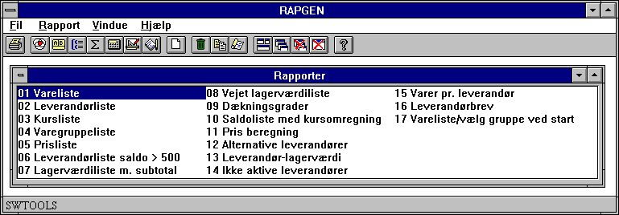

1. Rapportoversigt

1.1.1. Generelt om betjeningen
RAPGEN arbejder altid med et hovedvindue. Dette vindue indeholder følgende informationer:

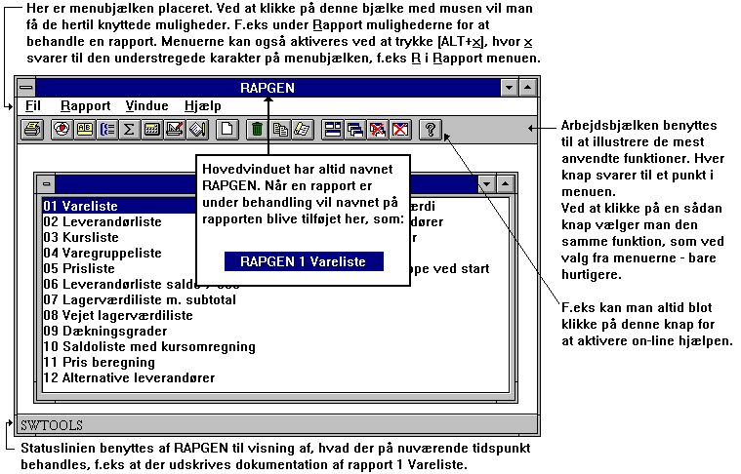

2. Hovedvinduet
Betjeningen af RAPGEN foretages ved hjælp af menuer eller de hertil hørende knapper på arbejdsbjælken.

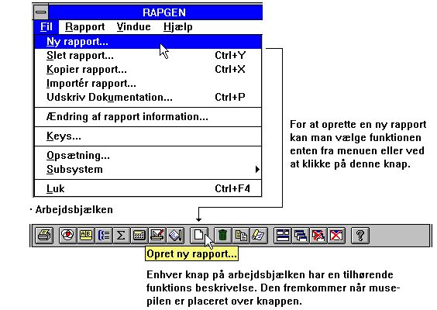

3. Betjening via menu eller arbejdsbjælke
Eftersom arbejdsbjælken ikke kan indeholde en knap for hver funktion RAPGEN stiller til rådighed, vil den - såvel som menuen - variere fra funktion til funktion. F.eks. ser et udsnit af arbejdsbjælken i layout funktionen ud som følgende:

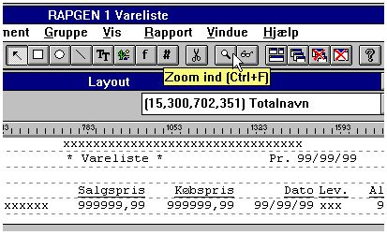

4. Andre knapper på arbejdsbjælke

1.1.2. Funktioner til behandling af rapporter
Rapportgeneratoren har følgende funktioner til behandling af rapporter.

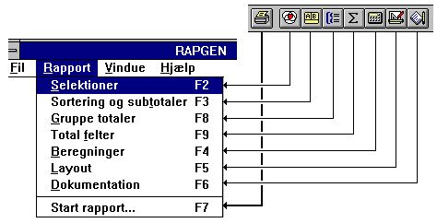

5. Funktioner

1.2. Formålet med denne manual
Formålet med denne manual er at beskrive hver enkelt funktion af rapportgeneratoren i detaljer, for så vidt muligt illustreret med eksempler, således at brugeren kan få de bedste betingelser for at anvende rapportgeneratoren på en kreativ måde.
Desuden gives en række oplysninger af mere teknisk art til brug for programmører, der installerer rapportgeneratoren eller ønsker selv at bygge videre på rapportgeneratorens genererede programmer.
Rapportgeneratoren er yderst enkel at betjene, og kan læres i løbet af få minutter, også uden at man læser denne manual. Samtidig kan rapportgeneratoren udnyttes til fremstilling af endog meget komplicerede rapporter med sammenknytning af ubegrænset antal forskellige kartoteker samtidig.

1.3. Kartoteker benyttet til eksemplerne
Vi har valgt at benytte 4 små kartoteker, der alle er opbygget med DATAMASTER, til eksemplerne i denne manual for at gøre disse så simple og overskuelige som muligt.
Dette defineres af programmøren ved installationen af rapportgeneratoren, betjeningen vil være den samme uanset om kartoteksstrukturen er simpel eller kompliceret.
For at kunne illustrere rapportgeneratorens anvendelse af flere kartoteker samtidig har vi valgt at tage udgangspunkt i et simpelt varekartotek, hvor hver vare refererer til en varegruppe med oplysninger om varegruppens navn og en prisfaktor, der kan benyttes til udregning af ny salgspris på basis af købspris i leverandørens valuta.

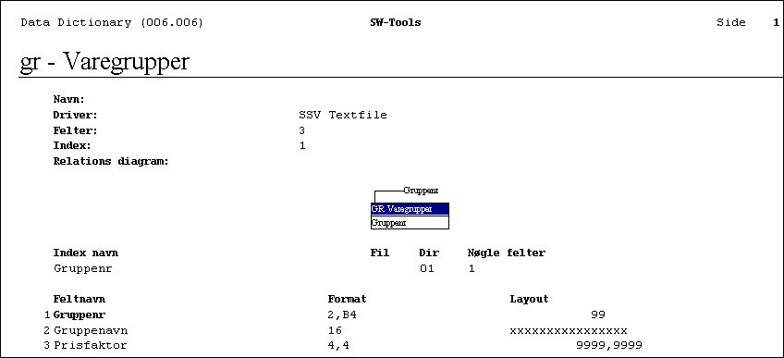

6. GR Varegruppekartoteket

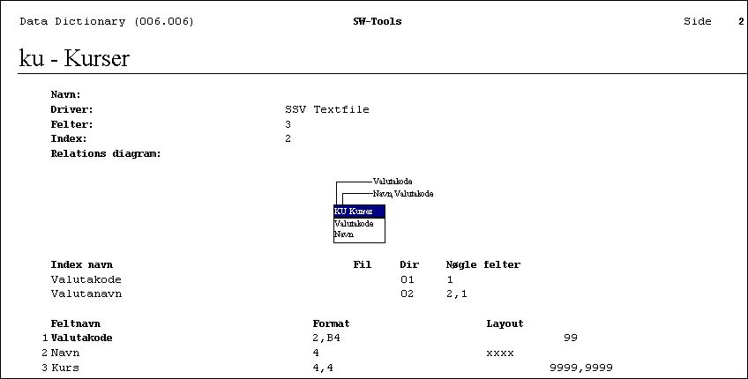

7. KU Valutakurskartotek

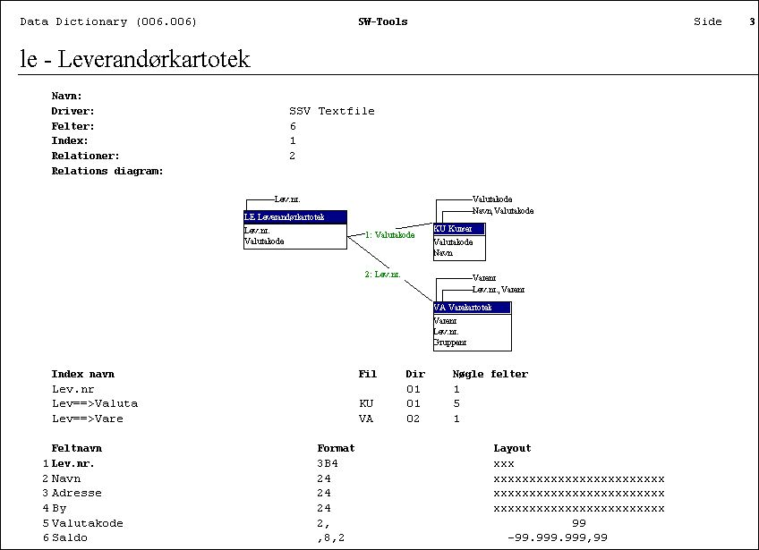

8. LE Leverandørkartoteket

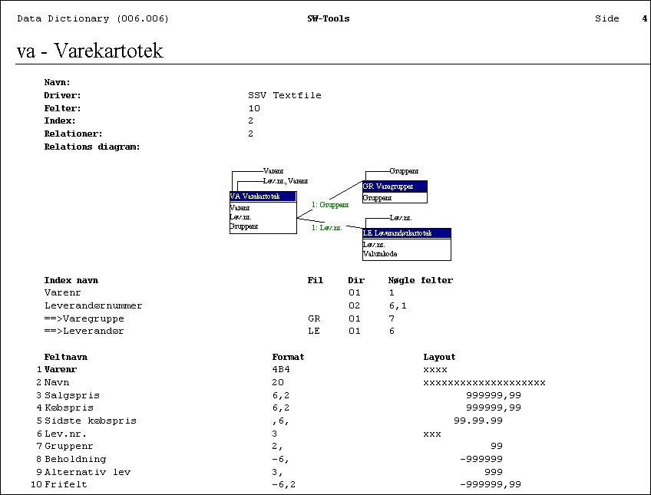

9. VA Varekartoteket

1.4. Indholdet af kartotekerne

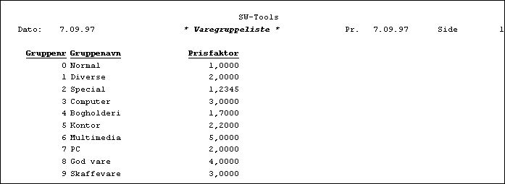

10. Udskrift af Varegruppe kartoteket

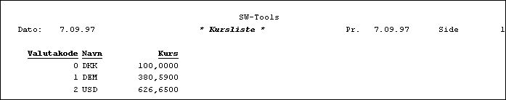

11. Udskrift af Kurs kartoteket

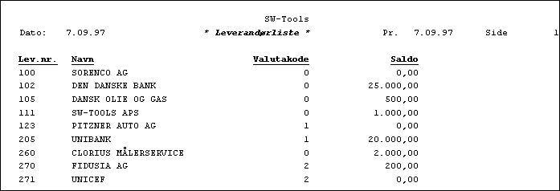

12. Udskrift af Leverandør kartoteket

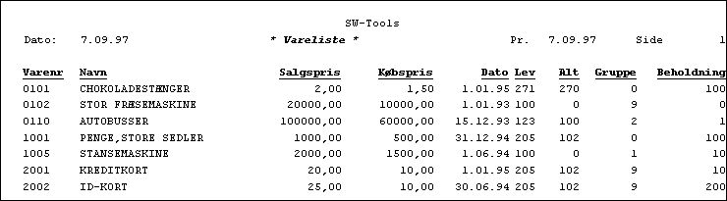

13. Udskrift af Vare kartoteket

2. Definition af en rapport

2.1. Generelt
Ved definition af en ny rapport fortæller man rapportgeneratoren, hvilket kartotek rapporten skal opbygges over, tildeler rapporten et nummer og navn, hvorefter man angiver, hvilke felter der skal udskrives på rapporten. For at lette denne udvælgelse af felter viser rapportgeneratoren en oversigt over alle felterne i det valgte kartotek.
Denne definition kan gøres meget simpel, idet man blot vælger de ønskede felter, hvorved rapportgeneratoren selv placerer disse på linien, pænt med overskrifter justeret til højre eller venstre, alt efter om felterne er numeriske eller alfanumeriske tekstfelter.
Når man således har udvalgt felterne, kan man direkte starte rapporten, hvorved rapportgeneratoren danner et C program på basis af de indtastede felter. Dette udskriver den definerede rapport på printeren eller på skærmen. Det tager således ikke mere end et par minutter at lære at lave sit første C program.
Ydermere vil der være dannet totaler på alle talkolonner, som rapportgeneratoren finder det fornuftigt at totalisere, og programmet vil være optimeret, så en programmør ikke ville kunne skrive det bedre. Det er altså ikke et helt simpelt program, man har fået lavet på disse par minutter.
Definitionen kan gøres mere udførlig, idet man selv kan påsætte overskrifter for felterne, flytte disse til en bestemt position på linien, definere en rapport med flere linier, for ikke at tale om at hente felter fra andre kartoteker.
Samtidig med at man opbygger udskriftslinien vil man kunne se på skærmen, hvordan denne vil komme til at se ud, med overskrifter og felternes format placeret ind.
Når man definerer en rapport skal man kun bekymre sig om, hvilke felter, der skal placeres hvor på udskriften (rapportens layout). Når dette er gjort kan man senere udbygge rapporten med selektioner, sorteringer, beregninger og specielle totaler, der knyttes til det her definerede layout.
Rapportgeneratoren er modulopbygget, således at man kan ændre beregningerne m.v. på en rapport uden at skulle bekymre sig om det een gang definerede layout.
Til brug for netop beregningerne vises sammen med kartotekets felter på skærmen desuden en mængde frie felter, som man i denne fase kan vælge at udskrive og herved knytte et navn og et format (antal cifre) til disse. Starter man rapporten umiddelbart, vil sådanne felter blot blive udskrevet som nul, ved hjælp af beregningsfunktionen kan man derefter give felterne et indhold.

2.2. Betjening ved oprettelse af ny rapport
Når man vil oprette en ny rapport, får man først en liste over de rapporter, der allerede er defineret i systemet, frem på skærmen.
Her vælger man så 'Ny rapport'.

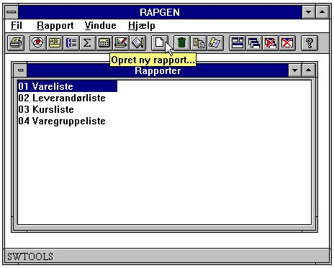

14. Rapportoversigt og valg af ny rapport funktion
Herefter fremkommer følgende på skærmen, hvor man skal angive nogle staminformationer for rapporten:

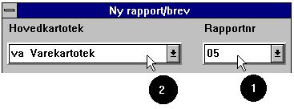

15. Oprettelse af ny rapport - prisliste

2.2.1. Rapportnummer
Normalt vil man ikke angive noget her, eftersom rapportgeneratoren selv finder det næste frie rapportnummer. Det er dog også muligt selv at angive et nummer, således at man kan gruppere sine rapporter fornuftigt, man skal altså vælge et nyt nummer, der ikke står på skærmen.
På et normalt system vil numrene 1 til 99 kunne anvendes.

2.2.2. Kartotek
Når man har valgt et rapportnummer, skal man angive hvilket kartotek, rapporten skal defineres udfra. Rapportgeneratoren viser en liste over alle de kartoteker, der er installeret:

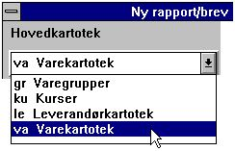

16. Installerede kartoteker
Hvert kartotek vises med en 2-bogstavs forkortelse og en tekst, der beskriver kartotekets indhold. Man skal her udvælge et hovedkartotek for rapporten.
Hovedkartoteket gennemlæses når rapporten køres. Udfra dette kan man om ønsket definere opslag i andre kartoteker. Specielt skal det ved udskrift af (Se afsnittet om READH/LINIE) kontoudtogstypen af en rapport være liniekartoteket rapporten defineres på.

2.2.3. Rapportnavn
Der skal angives et rapport navn på højst 25 karakterer, og dette navn må ikke være blankt. Navnet vises på oversigten over rapporter, hver gang en funktion vælges, og bør derfor være i en sådan form, at man let kan identificere rapporten.
Angives intet får rapporten samme navn som det kartotek, man har valgt.

2.2.4. Overskrift
Angives intet får man rapportens navn som overskrift, ellers har man mulighed for selv at angive en overskrift. Overskriften placeres på midten af første linie, idet længden af selve overskriftslinien bestemmes af, hvor bred listen defineres, altså hvor mange felter man vælger at udskrive.

2.2.5. Skal nulværdier udskrives
Giver muligheden for at undertrykke udskriften af numeriske felter, der er nul, på en rapport, således at disse bliver udskrevet som blanke i stedet for 0.

2.2.6. Brugernavn
Man har mulighed for at password beskytte rapporten ved at indtaste et brugernavn her, dette skal i så fald opgives ved enhver ændring/sletning af rapportdefinitionerne.
Brugernavnet vil ikke blive vist under indtastningen.

2.2.7. Rapportlinierne
Når man har indtastet rapportens stamoplysninger vil rapportgeneratoren vise en oversigt over samtlige felter i det valgte kartotek på skærmen, samt frifelter til brug for beregninger, markeret med teksten @Fri.

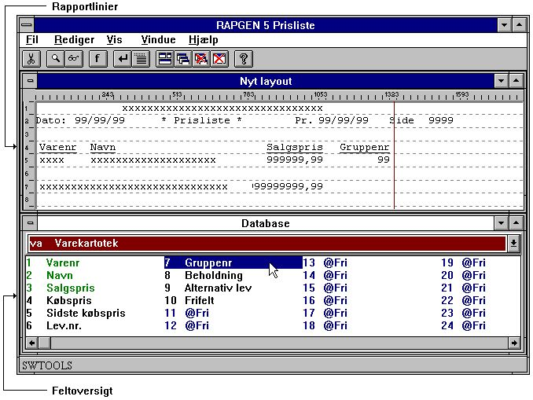

17. Rapportlinier og feltoversigt
Rapporten opbygges ganske enkelt ved at vælge de ønskede felter. Et felt vil blive placeret på linien med samme overskrift, som feltets navn, med en afstand lille afstand fra det sidst valgte felt. Overskriften vil blive pænt højre eller venstrestillet alt efter om feltet er numerisk eller alfanumerisk. Når et felt vælges vil dette blive vist markeret som benyttet på felt oversigten.
Når rapportlinierne således er defineret afslutter man funktionen ved at vælge funktionen

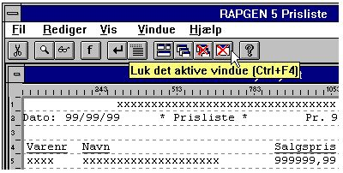

18. Afslutning af ny rapport definition
hvorved rapportgeneratoren vil lagre definitionerne på disken og rapporten kan startes. Udskriften kan komme til at se således ud:

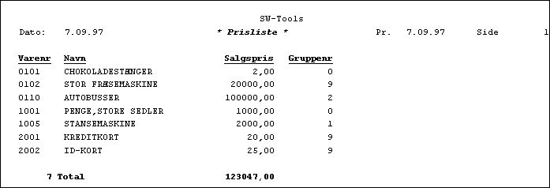

19. Den færdige udskrift
Normalt vælges et felt og indsættes hermed. Men til tider ønsker man f.eks. ikke at udskrive de 20 karakterer som varenavnet indeholder, men kun 16.
Derfor har man mulighed for at justere forskellige ting for et felt før det indsættes på linien.

2.2.7.1. Justering af felt ved indsættelse
Hvis man dobbelt-klikker på feltet har man mulighed for at justere feltets karakteristika før det indsættes på linien. Således kan man ændre eller fjerne overskriften for feltet eller f.eks. afgrænse det antal karakterer som skal udskrives.

2.2.7.2. Felter fra andre kartoteker
Man kan udvælge felter fra andre kartoteker simpelt hen ved at angive vælge det ønskede kartotek. Når kartoteket er valgt vil fil oversigten ændres til at vise felterne fra det valgte kartotek.
Hvis man indsætter felter fra andre kartoteker vil rapportgeneratoren også indsætte en beregningslinie med READ(XX) af dette refererede kartotek således at forbindelsen til dette vil komme automatisk. Se afsnittet om flere kartoteker.

2.2.7.3. Manualer som online hjælpefiler 00-08
For at kunne få hurtig tilgang til manualerne kan disse også findes som 'pseudofiler' i databasevinduet ved definition af en rapport.
Den normale feltopbygning anvendes også for disse filer, hvilket vil sige at manualerne findes som små tekstfiler som kan være på systemet selv om man eventuelt ikke har plads til de komplette Windows hjælpemanualer.

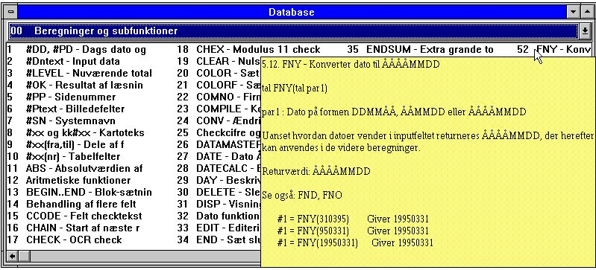

20. Funktions hjælp
Afsnittene i manualerne fremkommer som felter sorteret ifølge navn. Når man bevæger cursoren over et felt vil den tilhørende hjælp poppe op med det samme. Kun teksten vises, eventuelle eksempel-billeder udelades, med såfremt Windows hjælpemanualen er til stede kan man dobbeltklikke på et felt for at åbne denne.

2.2.7.4. Ændring af startkolonnen for feltet
Man kan ved hjælp af positionslinien se, hvor det næste felt vil blive placeret. Ved at ændre denne position kan man hermed skabe mere luft mellem felterne.
Det gøres på følgende måde:

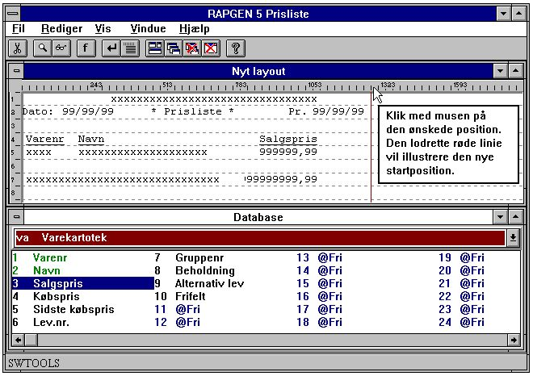

21. Ændring af feltets start position

2.2.7.5. Slet sidst valgte felt
Ved hjælp af denne funktion kan man bakke på linien. Hvis man har valgt et forkert felt kan man slette feltet samt overskrift og vælge et felt på ny.

2.2.7.6. Indsættelse af tekst på linien
Vælges denne funktion kan man indsætte en tekst fremfor et felt på linien. Teksten indsættes ikke på overskriftlinien men på den aktuelle felt linie.

2.2.7.7. Afslutning af linien
Vælges denne funktion kan man definere næste linie af felter som ønskes udskrevet. Dvs. at man kan opbygge rapporten, hvor flere linier udskrives for hver læste record fra hovedkartoteket. Der kan defineres lige så mange linier på en rapport, som man ønsker.

2.2.7.8. Blanke linier (dobbelt linieafstand).
Blanke linier på en rapport defineres ved først at afslutte den aktuelle linie to gange uden at vælge nogen felter. Rapporter med dobbelt linieafstand kan således defineres på denne måde.

2.2.7.9. Start på transaktionslinier
Når man vælger denne funktion ved rapportgeneratoren, at de allerede definerede linier skal udskrives som et hoved for de efterfølgende transaktionslinier.
Selve styringen af dette foregår med READH kommandoen, se afsnittet om flere kartoteker.
Der vil i beregningerne blive indlagt en READH linie for første eksterne kartotek når funktionen er anvendt.

2.2.8. Frifelter
Foruden kartotekets felter vises der for hovedkartoteket frifelter markeret med @Fri. Disse felter anvendes, når man vil udskrive beregnede felter, altså felter der ikke indgår direkte i kartoteket.

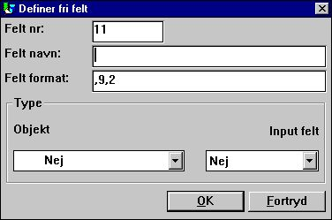

22. Definition af et frifelt

2.2.8.1. Overskrift og navn
Når man vælger et sådant felt vil man altid blive bedt om at angive et navn, da rapportgeneratoren ikke kan vide, hvad feltet vil komme til at indeholde. Navnet benyttes ligeledes som overskrift vis indsat på rapporten.

2.2.8.2. Feltformat
Rapportgeneratoren kan heller ikke vide, hvordan feltet skal se ud, altså hvor mange cifre eller karakterer, dette skal bestå af (feltets format), og derfor får man også mulighed for at angive dette.

2.2.8.3. Definition af feltformatet

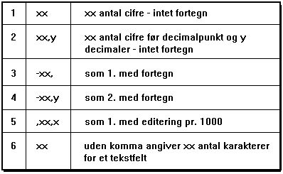

23. Definition af feltformatet

2.2.8.4. Ændring af feltformater
Det er kun frifelterne, hvor man har adgang til at ændre feltformatet, selve kartotekets felter er det ikke muligt at ændre.

2.2.8.5. Regnenøjagtighed (præcision)
Når man angiver formatet for et frifelt vil rapportgeneratoren automatisk vælge den C-variabel type der passer bedst til feltet således at beregningerne foretages hurtigst muligt og med den bedste præcision.
Anvendes decimaler f.eks. i beløbsfelter, vil alle regneresultater blive afrundet til dette antal decimaler automatisk.

2.2.9. Automatiske totaler
Når man definerer en rapport vil rapportgeneratoren selv danne en 'grande total' for listen på de felter, der kunne se ud til at være fornuftige at totalisere. Man får altså foræret en total, der normalt vil være relevant, i visse tilfælde vil det være æbler og pærer lagt sammen, hvilket man må se bort fra eller senere ændre dette i funktionen for totalfelter.
Rapportgeneratoren danner automatisk total på felterne iflg. følgende kriterier:

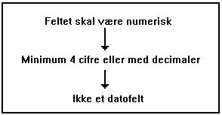

24. Kriterier for automatiske totaler

3. Selektioner

Selektioner anvendes til at udvælge bestemte records i et kartotek.

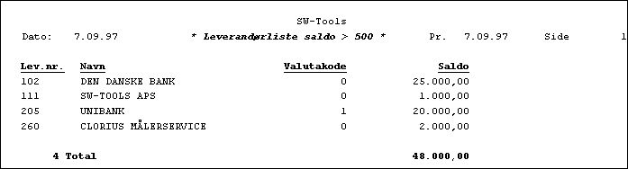

25. Leverandørlisten, kun saldi over 500 kr. udskrives

3.1. Normal brug af selektionerne
Når man vælger denne funktion, får man oversigten over kartotekets felter frem på skærmen og kan udvælge et af disse ved at angive feltnummeret som selektionskriterie:

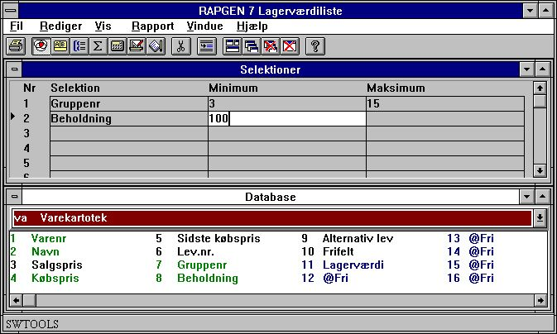

26. Definition af selektioner
Man indtaster således feltnummeret og kan herefter angive minimum og maksimum for feltet, således at kun records, hvor dette felt ligger i det angivne interval, vil blive udskrevet.
Man kan nøjes med at angive en af værdierne for minimum/maksimum og således f.eks. kun indsætte en mindsteværdi.
Herefter kan man angive et nyt feltnummer og således definere kombinerede selektioner på flere felter. Man skal dog være opmærksom på, at dette vil være en OG selektion, altså både den første selektion OG den anden skal være opfyldt, f.eks. felt 7 skal være 5 OG felt 15 skal være 1 samtidig. Definerer man en selektion som felt 7 skal være 5 OG felt 7 skal være 9, vil man slet ikke få udskrevet noget på rapporten, da dette er en ELLER selektion, dette må gøres via beregningerne.
Man kan selektere både på kartotekets felter, beregnede felter og felter fra andre kartoteker.
Når man er færdig afsluttes funktionen på følgende måde:

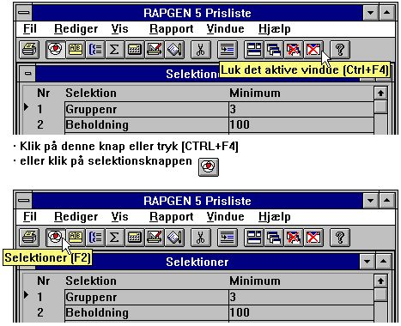

27. Afslutning af selektioner

3.2. Sletning af selektioner
Man kan naturligvis slette definerede selektioner ved at vælge følgende funktion:

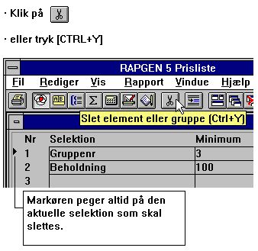

28. Sletning af selektion

3.3. Selektion på forskellig fra nul etc.
Angiver man minimum/maksimum vil feltets værdi skulle ligge i dette interval. Man kan både i minimum og maksimum angive en af relations-operatorerne og f.eks. definere:
<>0
og intet maksimum, hvorved kun records med det givne felt ulig nul udskrives.

3.4. Selektion på alfanumeriske tekstfelter
Rapportgeneratoren vil selv sætte " omkring tekster når man selekterer på tekstfelter, minimum:
A
bliver således opfattet som "A" og selektionen vil være opfyldt når første karakter i feltet er større end eller lig med A. Minimum 7 vil derimod blive fortolket som at feltet skal indeholde en talværdi større end eller lig med 7. Hvis man ønsker at første karakter skal være større end eller lig med 7 må man i dette tilfælde angive "7".

3.5. Beregninger i selektionerne
Både i selektion, minimum og maksimum kan man angive en beregning, man kan således f.eks. definere:

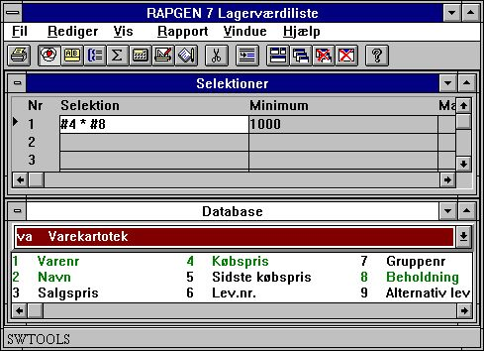

29. Beregninger i selektionerne
og således definere selektion på at et felt skal være større end et andet etc.

3.6. Selektionsangivelse ved start af rapporten
Specielt kan man anvende data, der indtastes ved start af rapporten, således at man hver gang man starter en rapport kan angive, hvilke records, der skal udskrives:
Minimum: #47 og
Maksimum: #48
vil bevirke, at man, når rapporten startes, skal indtaste det interval, som det valgte felt skal ligge indenfor, såfremt felterne 47 og 48 er frifelter defineret som INPUT felter.

3.7. Selektion på dele af felter
Såfremt man ønsker at selektere på, at 3 ciffer i f.eks. en varegruppe skal være 5, kan man som feltnr. give #7(3,3).

3.8. ELLER selektioner kombineret med beregninger
Det at man kan selektere på beregnede felter kan udnyttes til at opbygge mere komplicerede selektioner ved at beregne et frifelt til brug for selektionerne, f.eks.:
#50=0
IF #7=3 LET #50=1
IF #7=5 LET #50=1
IF #9>3 LET #50=0
og herefter definere en selektion som:

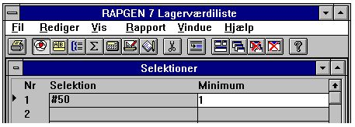

30. Selektion på beregnet felt - ELLER selektion
hvorved man kun får udskrevet de records, hvor felt 7 er enten 3 eller 5, dog ikke hvis felt 9 er større end 3.

4. Beregninger

4.1. Beregningsfunktionens struktur
Beregningsfunktionen anvendes til at beregne felter, der skal udskrives på rapporten eller anvendes til f.eks. selektion eller sortering, og som ikke indgår direkte i et kartotek. Man kan f.eks. lægge to tal sammen, forhøje et felt med 10% etc.
Ved at definere beregninger skriver brugeren faktisk deciderede BASIC linier, og herved opnår man, at den enkle syntaks fra BASIC kan anvendes, dvs. man skriver ligesom man ville gøre normalt, f.eks. A=B+C. Rapportgeneratoren oversætter disse BASIC linier til programsproget C.
Naturligvis er det ikke alene BASIC, der anvendes; Rapportgeneratoren er stærkt udbygget med mange flere funktioner. Man refererer f.eks. til et felt fra det pågældende kartotek blot ved at angive #7, dvs. et nummertegn foran feltnummeret.
Man kan regne på et felt fra et andet kartotek ved blot at angive kartoteksforkortelsen foran feltnummeret, f.eks. KU#7, dvs. rapportgeneratoren holder selv styr på alt det svære, nemlig hvordan de enkelte tal (variabler) egentlig er lagret internt i programmerne og kartotekerne.
Desuden findes der funktioner for afrunding til hele kr., hele ørebeløb, meget udbyggede datofunktioner for f.eks. beregning af antal dage mellem 2 datoer, endda antal arbejdsdage mellem 2 datoer, funktioner for læsning af andre kartoteker og funktioner for beregning af checkcifre på forskellige måder, f.eks. til udskrift af optisk læsbar OCR-linie på girokort.
Beregnede felter kan anvendes både ved selektion og sortering og naturligvis videre beregninger eller udskrift, og dette er nok en af de stærkeste sider ved rapportgeneratoren. Man kan f.eks. sortere en vareliste op efter et leverandør navn hentet fra Leverandørkartoteket og kun udskrive de varer, hvor leverandøren skal betales i en bestemt valuta.

4.2. Brug af beregningsmodulet
Når man vælger denne funktion, får man følgende skærmbillede frem:

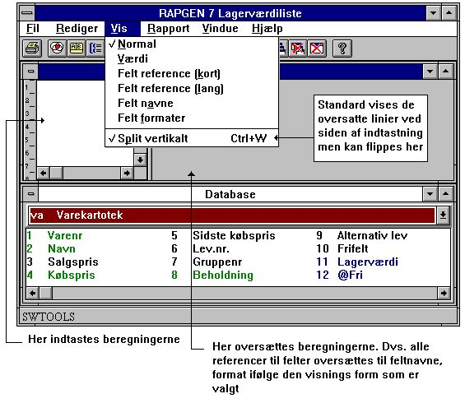

31. Beregninger
Ved definition af rapporten har man f.eks. valgt at udskrive et af frifelterne på rapporten, og på denne måde har man fået givet frifeltet et navn og knyttet et format (antal cifre) til dette. Har man også udskrevet rapporten vil der have stået nul i det pågældende felt.
Nu kan man indtaste sin beregningslinie, f.eks.:
#11 = #4 * #8
hvilket altså betyder at feltnr. 11 bliver beregnet som feltnr. 4 gange med feltnr. 8. Når man kvitterer for denne linie vil rapportgeneratoren oversætte beregningen til klar tekst ved at erstatte feltnumrene med de respektive feltnavne. Der er således mulighed for at læse korrektur på linien før man sender den af sted.

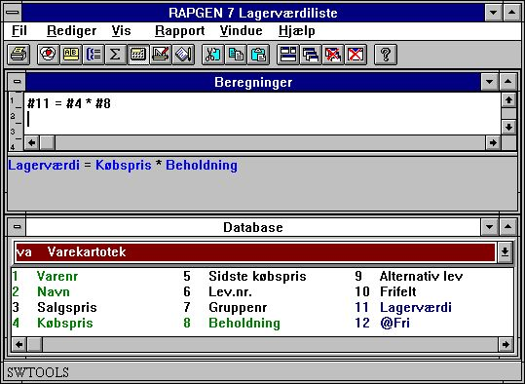

32. Beregning af lagerværdi
Når man afslutter linien lyser det beregnede felt op og man kan fortsætte med næste beregningslinie eller slutte her og starte rapporten. Man har således et overblik over hvilke felter, man allerede har beregnet.

4.3. Visning af de oversatte beregninger
Normalt vises de oversatte beregninger i farver og alle feltreferencer bliver oversat til de respektive feltnavne. Såfremt man i beregningerne, eller en af de andre funktioner ønsker at se formatet på felterne i stedet kan man gøre følgende:

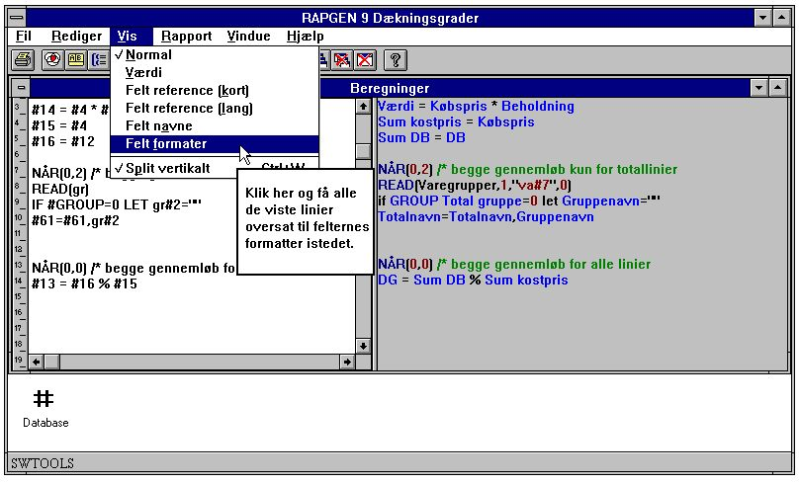

33. Ændring af oversættelse i beregninger

4.3.1. Edit Søg/Erstat, Kopier/Sæt ind
I edit funktionerne for beregninger, keys mv. kan man nu søge og eventuelt erstatte en tekststreng.

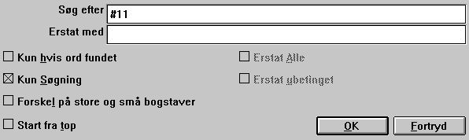

34. Søg / Erstat en tekststreng

4.4. Operander og operatorer.
Da de indtastede beregningslinier af rapportgeneratoren oversættes til C linier, har brugeren mulighed for at anvende C-funktioner og kan skrive udtryk med komplicerede parantesniveauer og potensopløftninger etc.
Der findes følgende operatorer:
+ plus
- minus
* gange
/ divideret med
og disse vil normalt blive udført i følgende orden:
* og / : herefter ganges eller divideres
+ og - : hvorefter addition eller subtraktion udføres
Denne orden kan ændres ved brug af parenteserne.
Som operander vil man normalt anvende felter, der angives ved at taste et nummertegn foran feltnummeret, f.eks. #7 betyder feltnr. 7.
Eventuelt vil man bruge felter fra andre kartoteker, disse angives ved desuden at taste kartoteksforkortelsen foran nummertegnet, f.eks. KU#1 betyder felt 1 fra kartotek KU.
Der er naturligvis også mulighed for at lade konstanter indgå i et udtryk, f.eks. 100. Dog skal man passe på decimaltal, idet decimalpunktum altid skal skrives som punktum, f.eks. 10.47.
Som resultat af en beregning vil man normalt anvende et af de frifelter, kartoteket er udbygget med.

4.5. Procentberegninger og division
Division er noget specielt, idet man under ingen omstændigheder må dividere med 0. Man bør faktisk hver gang man udfører en division sikre sig dette ved at gøre beregningen betinget (med IF), medmindre det er en konstant man dividerer med.
Da divisionen typisk anvendes ved procentberegninger er der i rapportgeneratoren indlagt en ekstra operator for at lette brugeren, nemlig % (procenttegnet).
Skal felt 14 beregnes som felt 12 i procent af felt 13 kan dette skrives som f.eks.:
#14 = #12 % #13
altså en meget enkel indtastning, som rapportgeneratoren automatisk, uden brugeren ser dette, vil oversætte til to beregningslinier:
#14 = 0
IF #13 <> 0 LET #14 = #12 * 100 / #13
altså først en nulstilling af det pågældende felt og herefter en division såfremt dette er tilladt.

4.6. Dele af felter
Det kan en gang imellem være nødvendigt at bearbejde enkelte karakterer eller cifre af et felt, og rapportgeneratoren indeholder faciliteterne til brug for dette:
#7(3,4) er den 3 og 4 karakter/ciffer af feltnr. 7.
KU#15(5,8) er karakter 5 til 8 af felt 15 i det eksterne kartotek KU.
Man kan således lave en beregningslinie, hvor man f.eks. kun udfører en bestemt beregning såfremt det 3 ciffer af felt 7 er 5:
IF #7(3,3)=5 LET ...
Det er også muligt at lade et enkelt ciffer indgå direkte i en beregning:
#14 = #13 * #7(3,3) + #12

4.7. Alfanumeriske tekstfelter
Når man skriver sine beregningslinier eller selektioner er der forskel på, om et felt er et numerisk tal eller et alfanumerisk tekstfelt. Der gælder følgende specielle regler for alfanumeriske tekstfelter:
Hvis man regner på et tekstfelt vil rapportgeneratoren tage talværdien af dette. Indeholder feltet således "123 45" - hvor 4. karakter er en blank, vil der blive regnet med tallet 123.
Tekstkonstanter skal normalt angives i gåseøjne, for eksempel #15 = "ABCD", se også under selektion på tekstfelter.

4.8. Specialfelter
Som vi har set kan man i forbindelse med beregninger angive felter som f.eks.:
#7 feltnummer 7
KU#15 feltnummer 15 fra kartotek KU
Foruden disse normale felter fra kartotekerne kan man anvende en række special felter:

4.8.1. #DD dags dato
Denne værdi indtastes som første dato ved start af programmet.

4.8.2. #PD pr.dato
Denne værdi indtastes som anden dato ved start.

4.8.3. #Dx data, f.eks. #D1 op til #D7
Vælger man et frifelt til en beregning, f.eks.
#16 = #97
og markerer felt #97 som INPUT felt får dette for eksemple feltnavnet:
#D1Dagskurs
hvilket bevirker at feltet indtastes ved start af rapporten.
Man kan definerer op til 7 forskellige parametre, som kan indtastes foruden de normale ved start af udskriften.
Data kan f.eks. anvendes til at omregne et valutabeløb efter dagskurs, der indtastes ved start, eller måske specielt i forbindelse med selektioner, idet disse så kan varieres, hver gang rapporten startes.

4.8.4. #PP sidenummer
Man har adgang til sidenummeret i forbindelse med beregningerne.

4.8.5. #OK status efter læsning af et andet kartotek
Efter udførelsen af en beregningslinie, hvor et andet kartotek læses, f.eks. READ (KU) kan man spørge om dette gik godt og herved styre andre beregninger eller eventuelt selektion, f.eks.:
IF #OK = 0 LET #7 = 1 /* alt gik godt eller
IF #OK <> 0 READ (LE) /* sidste læsning ikke ok

4.8.6. #LEVEL total niveau nr.
Det er muligt at gøre beregningerne betinget af hvilket total niveau man befinder sig på, dog kun såfremt man har valgt at totaler skal beregnes før udskrift, da det ellers kun vil være de enkelte linier, hvor beregninger udføres.
For en normal linie vil #LEVEL være 0, for første subtotal niveau 1, næste 2 etc. frem til grande total. Er der kun grande total på listen vil #LEVEL være 1 for denne.
Feltet anvendes normalt kun i relativt komplicerede rapporter, f.eks. en saldoliste omregnet efter valuta med beregning af totaler pga. en procentberegning, totallinierne skal naturligvis ikke omregnes efter valuta.

4.8.7. #GROUP total gruppe nummer
I helt specielle tilfælde kan man få brug for gruppenummeret i forbindelse med beregnede totaler, f.eks. hvis hver gruppe skal tilknyttes en tekst:
IF #GROUP = 1 LET #15 = "Skaffevarer"
IF #GROUP = 2 LET #15 = "Specialvarer"
Normalt vil man i en sådan beregning anvende det felt, som gruppen er styret af. En gruppe opsplittet ifølge felt 7 vil, når gruppetotalen udskrives, have samme værdi af #7 som #GROUP. Beregninger som READ (KU)7 kan således anvendes til at hente teksten for gruppetotalen.
For 'udefinerede' grupper vil #GROUP indeholde nummeret på gruppen internt i rapportgeneratorens sorteringstabel, hvilket normalt ikke kan anvendes til noget fornuftigt. Brug feltet i stedet.

4.9. REM bemærkninger
Ved at indlægge REM linier imellem beregningerne kan man forklare i klar tekst, hvad det egentligt er der foretages, således at man umiddelbart kan forstå sin egen tankegang igen, når man ser rapporten om måske to år.
Det anbefales stærkt at indlægge sådanne kommentarlinier med en ganske kort forklaring såfremt man vover sig ud i store komplicerede beregninger, f.eks.
REM Beregning af forfaldsdage.

4.10. Bemærkninger efter beregning med /*
På hver beregningslinie kan man skrive en kommentar til sidst ved at adskille denne fra selve beregningen, f.eks.:
#17 = #3 - #4 /* Dækningsbidrag (DB)

4.11. Funktioner
Der er i rapportgeneratoren indbygget en række funktioner for afrunding, datoberegning etc., der kan være særdeles nyttige ved definition af beregninger. Kapitel 2 - BEREGNINGER OG SUBFUNKTIONER beskriver disse.

4.11.1. IF betingede beregninger
Ved hjælp af betingede beregningslinier kan man styre sine beregninger og f.eks. kun beregne et felt, såfremt en kode har en bestemt værdi, eller evt. beregne feltet på en anden måde for en anden kode.
Det er altid en vældig god ide at nulstille resultatfelterne for sådanne betingede beregninger først, bliver den betingede beregning ikke udført vil resultatet fra den foregående record blive slæbt med over, hvilket kan resultere i f.eks. mærkelige totaler. Se også afsnittet om procentberegning, hvor det er nødvendigt at anvende IF for at undgå division med 0.
Et eksempel på betingede beregninger kan være:
#50 = 0
IF #7 = 2 LET #50 = #21 % #22
Man kan kombinere flere IF på samme linie:
IF #7 > 1 IF #7 < 5 LET #50 = #21 % #22
hvor begge IF skal være opfyldt for at beregningen udføres, dette er altså et OG udtryk, ikke et ELLER udtryk.
Betingede beregninger kan også anvendes i forbindelse med læsning af andre kartoteker, f.eks.:
IF #7 = 2 READ (KU)
hvorved læsningen af kartoteket KU kun vil foregå hvis felt 7 er 2.

4.11.2. Relations-operatorer
Ved selektion og ved IF beregninger kan man anvende følgende:
= lig med
> større end
< mindre end
>= støre end eller lig med
<= mindre end eller lig med
<> forskellig fra
Man kan spørge direkte på værdien i et felt, f.eks.:
IF #7 LET #50 = 5
hvilket betyder hvis felt 7 er forskellig fra 0. Et sådant spørgsmål kan vendes:
IF NOT #7 LET #50 = 5
dvs. hvis felt 7 er nul så ...

4.11.3. Logiske operatorer
Man kan ligeledes anvende de 2 logiske operatorer 'OG' og 'ELLER', f.eks.
IF #7 = 1 OG #15 = 2 LET #45 = 1
IF #7 = 1 ELLER #7 = 3 LET #45 = 2

4.11.4. NÅR, hvornår skal der beregnes
Kommandoen NÅR kan anvendes, når der er flere muligheder for at få udført beregningerne, og det er der i følgende tilfælde:
Hvis listen er sorteret eller man har defineret et ekstra gennemløb for opsamling af vejede totaler, udføres beregningerne både under sorteringen (første gennemløb) og under selve udskriften (andet gennemløb).
Hvis man har defineret beregnede totaler vil beregningerne både blive udført for de normale linier, svarende til records i kartoteket, og for totallinierne.
Man indtaster i beregningslinierne kommandoen

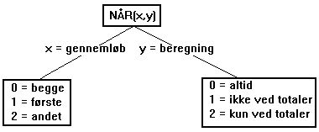

35. NÅR, hvornår skal der beregnes
og på denne måde kan man altså styre, at de efterfølgende beregninger, indtil næste NÅR mødes, kun udføres under visse omstændigheder, f.eks. at totalen for brug til en vejet total kun opsamles i første gennemløb eller kursomregning ikke foretages for totaler.
En anden anvendelse af NÅR kommandoen kan være at udelade opslag i andre kartoteker under en sortering, hvor disse opslag måske ikke er nødvendige, men kun tidskrævende.

4.11.5. FØRST/NORMAL/SIDST og EFTER beregninger
Ved at indtaste ordet FØRST og godkende beregningslinien vil rapportgeneratoren hermed skifte til at danne beregningslinier, der kan udføres ved start af rapporten før første record læses fra kartoteket. Med SIDST kan man definere beregninger, der udføres umiddelbart før afslutning af rapporten, efter grande total er udskrevet.
Med NORMAL vender man tilbage til de normale beregninger, der udføres umiddelbart efter læsning af hver record i kartoteket, før selektioner og sortering foretages, samt eventuelt for totaler. Disse beregninger kan desuden styres med NÅR kommandoen.
Med EFTER kommandoen kan man definere beregninger, der udføres efter selektionerne, altså kun for de records i kartoteket, der opfylder selektionskriterierne (og ikke under sortering).
Disse 4 kommandoer anvendes normalt kun i ret komplicerede rapporter, hvor FØRST specielt kan udnyttes til opsætning af startværdi i felterne.
EFTER kan med fordel anvendes til at øge kørselshastigheden for rapporter, der er selekteret, og hvor der foretages opslag i andre kartoteker der kan udføres efter selektionerne.

4.11.6. TOTAL og SORT beregninger
Ved hjælp af NÅR kommandoen kan man splitte NORMAL beregningerne op, således at visse linier kan udføres på bestemte tidspunkter. Dette kan dog bevirke at komplicerede rapporter kan blive noget uoverskuelige.
I stedet kan man på samme måde som f.eks. EFTER bruge:
TOTAL beregninger udføres kun når totaler udskrives og man skal IKKE have angivet beregnede totaler på listen, dette er indeholdt i TOTAL kommandoen.
SORT beregninger udføres kun under sortering og kommandoen bevirker samtidig at NORMAL beregningerne IKKE bliver udført under sortering.

4.12. Wizard funktions hjælp
Man skal først udvælge en beregningslinie med et funktionskald, hvorefter man vælger wizarden fra EDIT menuen eller blot ved at trykke CTRL.Q.

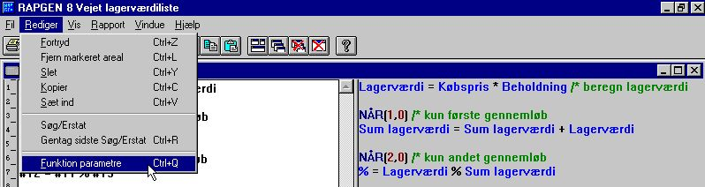

36. Aktivering af funktions wizarden
Wizarden finder nu det funktionsnavn, der står nærmest på linien, og opstiller en input dialog ud fra hjælpemanualen for funktionen.

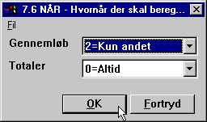

37. Funktions wizard for NÅR kommandoen
Herved får man funktionens parametre vist i klar tekst og man kan eventuelt blot vælge mellem de mulige værdier.
Hvis man bevæger musemarkøren over feltnavnene i dialogen vises manualen for den pågældende funktion som flydende hjælp.
Såfremt man skal indtaste en ny beregningslinie kan man nøjes med blot at indtaste det ønskede funktionsnavn, for eksempel READ, og herefter trykke CTRL.Q.

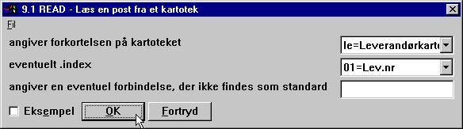

38. Funktions wizard for READ
Wizarden henter ligeledes oplysninger fra Data-Dictionariet, hvorved det er muligt at vælge filer og index ud fra listbox med disse.
Hvis man afkrydser EKSEMPEL markeringen henter wizarden eksempelet fra brugermanualen over i programmet, her er man naturligvis nød til at tilpasse feltnumre med mere til ens eget program.
Man skal tænke på wizarden som et kraftfuldt hjælpeværktøj ved definition af beregningerne, men samtidig være opmærksom på, at nogen funktioner kan have så specielle anvendelser, at wizarden ikke kan omfatte alle mulighederne heri. For eksempel behandles READ funktionen uden hensyntagen til anvendelse af store/små bogstaver i filnavnet, ligesom gennemtvingning af en bestemt filforbindelse ligger uden for wizardens grænser.

4.13. Skrivning i kartoteker
Normalt vil det ikke være muligt for brugeren at skrive i nogen kartoteker med rapportgeneratoren, da dette ville være alt for risikabelt, sandsynligheden for at ødelægge installationen på et eller andet tidspunkt ville være alt for stor. En undtagelse er dog de kartoteker, brugeren selv har defineret i SW-Tools's kartoteksvedligeholdelse. Her tillades tilbageskrivning, dog beskyttet af et password, udfra den filosofi at de data, man selv har defineret, har man så meget overblik over at tilbageskrivning kan forsvares.
Dog gælder det generelt, at hvis programmøren ved installation af rapportgeneratoren tillader skrivning for et kartotek ved at lægge WRITE statements, vil dette blive udført. Man bør naturligvis være forsigtig med dette.
Tilbageskrivningen foregår for brugeren ganske enkelt ved at man beregner felter i kartoteket i stedet for at beregne frifelterne, f.eks. #7=#7+1 bevirker at felt 7 (f.eks. rykkerkoden) tælles een op, hver gang rapporten køres, dog kun for de records, der udskrives, ikke for de records, der er selekteret fra.

4.14. Styring af print via beregningerne
PRINT kommandoen kan anvendes på 3 forskellige måder:
1. Man kan bestemme hvilke linier, der skal printes, næste gang.
2. Man kan overtage fuld kontrol over printrutiner.
3. Man kan printe linier direkte her og nu.
NB. Funktion 1 og 3 kan eventuelt kombineres.
PRINT kommandoerne i beregningerne vil altid have prioritet over de værdier, man har angivet med LINIE kommandoen i funktion 7 og således overskrive/ændre disse.

4.14.1. Angivelse af printlinier
Hvis man angiver beregningslinien
PRINT (L=7-8)
vil linierne 7 og 8 blive udskrevet næste gang en record skal printes. Printet sker ikke direkte men er kun en angivelse af, at efter selektion og beregninger skal disse linier udskrives.
L = angiver at disse linier anvendes ved næste print.
Man kan anvende H=, N=, T= og D= for overskrift, ny side, totaler og detail (READH) udskrift næste gang.

4.14.2. Linie specifikationer
Man kan angive en enkelt linie:
PRINT (L=7)
eller et interval af linier:
PRINT (L=7-9)
eller en kombination af disse:
PRINT (L=7,15-20,9,11-12)

4.14.3. +xx blanke linier
Man kan indsætte et antal blanke linier med +xx.
PRINT (7,+2,8)
vil udskrive linie 7, 2 blanke linier, og herefter linie 8.

4.14.4. :xx gå til linie xx
Man kan også gå frem til en bestemt linie på siden:
PRINT (H=:10,1-3)
vil bevirke at overskriften starter på linie nr. 10.
Bemærk at hvis man forsøger at gå baglæns til et linienr. der er mindre end det nuværende vil man få en ny side. Ny side funktionen N= skal altid normalt indeholde :1 for at fremprovokere et sideskift.

4.14.5. PRINT (L=linier)
Man kan definere hvilke linier som skal udskrives for de efterfølgende læste records med beregningen
PRINT (L=5-6)
dvs. at linierne 5 og 6 udskrives for hver læste record.

4.14.6. Betingede print linier
Man kan anvende IF sammen med PRINT kommandoen for at få forskellige print afhængig af en record type:

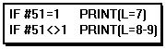

39. Betingede print linier

4.14.7. PRINT (T=total linier)
Med beregningen
PRINT (T=17)
angives, at næste print af en totallinie udskriver linie 17. Denne funktion anvendes normalt kun i forbindelse med beregnede totaler på en rapport.

4.14.8. PRINT(D=detail) READH linier
Denne funktion har kun betydning hvis rapporten indeholder READH i beregningerne. READH fungerer som en normal READ, blot udskrives en overskrift hver gang en ny record læses, dvs. f.eks. et kundenr skifter.
PRINT (D=+2,7)
sætter linierne for denne overskrift.

4.14.9. PRINT (H=overskrift linier)
For at definere hvilke linier som skal udskrives ved hvert sideskift kan man angive
PRINT (H=1-3)
og hermed definere overskriften på rapporten som linie 1 til 3. Hermed kan man også få mere luft foroven på siden ved at indsætte blanke linier, f.eks.:
PRINT (H=+3, 1-4)
Overskrifter kan også deaktiveres fuldstændigt med:
PRINT (H=)

4.14.10. Bund linier
Man kan angive et antal bundlinier som, f.eks.:
PRINT (:1003,10-11,:1,1-4)
Dvs. 3 linier før siden er fuld udskrives linierne 10 og 11 hvorefter overskriftslinierne 1-4 udskrives på næste side.

4.14.11. PRINT - total styring af udskriften
Hvis man i beregningerne indtaster kommandoen:

40. Total styring af print
De efterfølgende beregningslinier erstatter hermed print rutinen i rapporten. Hvis der ikke indtastes beregningslinier til styring af udskriften herefter vil intet blive udskrevet på rapporten. PRINT kommandoen fungerer på samme måde som FØRST, NORMAL, EFTER og SIDST kommandoerne, dvs. de næstfølgende beregninger udføres på et bestemt sted i rapporten.
PRINT beregningerne udføres naturligvis efter alle normale beregninger og efter selektioner på samme måde som rapportgeneratorens normale print rutine, ligesom PRINT beregninger ikke udføres under sortering.

4.14.12. PRINT (x-y) print linier
Beregningslinien
PRINT (7)
vil udskrive linie 7 fra rapporten i det øjeblik beregningslinien mødes, i modsætning til de tidligere beskrevne funktioner som PRINT(H=...) m.v., der definerer hvilke linier, der næste gang skal anvendes til udskrift, linier eller andet.
Beregningslinien
PRINT (L=7-8)
vil have præcis samme virkning som linierne:
PRINT
PRINT (7-8)
da den første fortæller rapportgeneratoren at næste gang en record skal udskrives skal linie 7 og 8 printes, i det andet tilfælde danner man selv en printrutine, der udskriver linie 7 og 8.

4.14.13. Print i SIDST beregninger
Man kan anvende PRINT kommandoen i SIDST beregninger til at udskrive en slutside for rapporten.
Denne slutside kan f.eks. indeholde totaler opsamlet via beregningerne og således bruges til totaler i forbindelse med breve, eller blot være en blank side for lettere at kunne adskille output.

4.14.14. PRINT(xx=yy) og PRINT(?=yy)
Man kan få detaljerede oplysninger om printer-opsætningen såsom sidebredde og margin, se funktionsmanualen.

4.14.15. PRINTER(2)
Man kan låse en rapport til en bestemt printer defineret ved start setup.

4.14.16. #LIN linienummer og #LOF antal linier på siden
Det nye systemfelt #LIN kan anvendes i beregningerne specielt til sammenligning med værdien af #LOF antal linier på siden som for eksempel:
IF #LIN>#LOF-5 THEN PRINT(:1,1-4) /* Fremtving ny side

4.15. Udskrift af labels
Subfunktionen PRINT() kan anvendes til udskrift af labels på en særdeles let måde. Syntaksen herfor er:
PRINT(LAB=retning, kolonner, rækker, bredde, højde, antal)
.
Retningen bestemmer, hvordan labels dannes på arket. Værdierne er:
0 - Ingen labels
1 - Fra venstre til højre
2 - Fra top til bund
.
Kolonner gange rækker er det aktuelle antal labels på arket.
Bredden og højden af en label på arket kan angives i centimeter eller tommer med:
7cm svarende til 7 centimeter
2in svarende til 2 tommer
.
Endelig kan antallet af kopier af den enkelte label kontrolleres med den sidste parameter.
Et eksempel på PRINT(LAB=...) funktionen kan være:
PRINT(LAB=1,3,7,7cm,7cm,2)
.
hvorved der udskrives labels fra venstre til højre på et ark med 21 labels, 3 på hver række og med 7 rækker, hver label med målet 7*7 centimeter. Hver label udskrives 2 gange.

4.15.1. Anvendelse af PRINT(LAB= i RAPGEN
Et enkelt eksempel på en label rapport kan dannes ved at definere en rapport som et brev, hvor hovedkartoteket er kundekartoteket såfremt man ønsker at udskrive adresselabels.
På layoutsiden for brevet defineres kun een label, nemlig i den øverste venstre del af layoutet.
Desuden sættes 'Side layout' - 'Kontrol', som normalt for et brev angiver at alle linier skal udskrives med :1,1-99, til 1-x, hvor x er antallet af linier for een label.
Endelig indføjes beregningslinierne på rapporten:
FØRST
PRINT(LAB=1,3,7,7cm,7cm,2)
.
Husk at PRINT(LAB=...) skal placeres FØRST sektionen, idet label tælleren ellers vil nulstillet for hver record, der læses fra hovedkartoteket.

5. Sortering og totaler

Sortering og totaler defineres med samme funktion, da subtotal niveauer på en rapport hænger nøje sammen med den orden, rapporten udskrives i. Et subtotal niveau fremkommer, når en eller flere karakterer af kartotekets nøgle eller sorteringsnøglen skifter værdi.

5.1. Sortering
Når funktionen vælges kan man ved at vælge et felt fra feltoversigten definere en sortering og/eller et totalniveau.

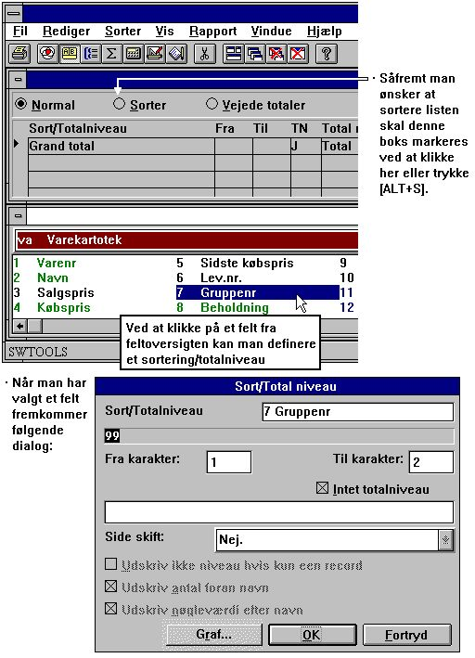

41. Opbygning af sorteringsnøgle

5.1.1. Sortering på dele af felter
Man kan ved definition at en sorteringsnøgle udvælge flere felter og kan naturligvis benytte dele af felter til opbygningen af nøglen.

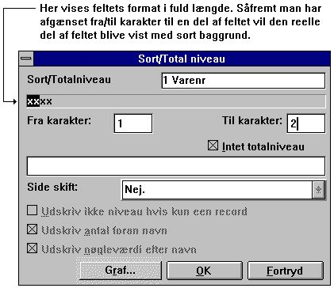

42. Sortering på dele af felter

5.1.2. Faldende sortering
Ved definition af sortering kan man vælge Stigende eller Faldende orden fra menuen.

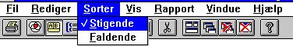

43. Faldende sortering

5.1.3. Subtotal niveauer
For at definere et totalniveau skal man som ved sortering blot vælge det felt som danner grundlag for totalniveauet. Man skal herefter angive at dette virkelig er et totalniveau og ikke blot en sortering.

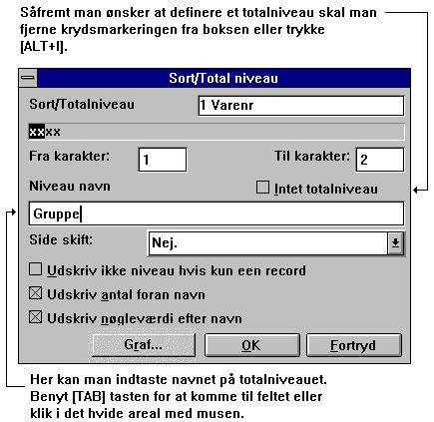

44. Definition af subtotal niveau
Resultatet vil se således ud:

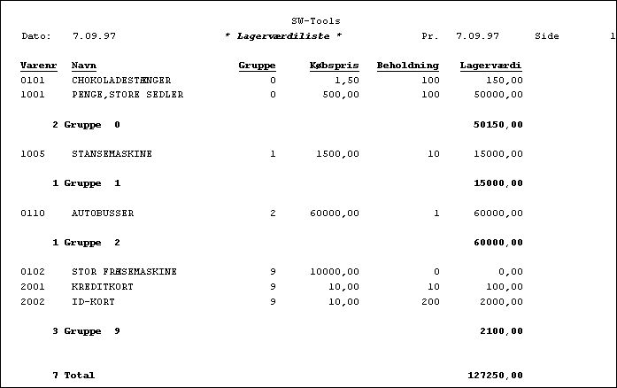

45. Liste med subtotaler, sorteret efter varegruppe

5.1.3.1. Sideskift for totalniveau
Et totalniveau udskrives normal med en blank linie før og efter totallinien. Såfremt man ønsker at udskrive totalerne, f.eks. startende på en ny side, har man følgende muligheder:

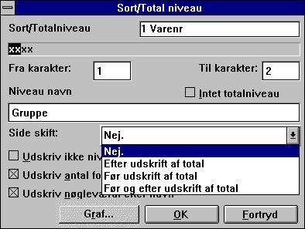

46. Sideskift for totalniveau

5.1.3.2. Ingen udskrift af totallinie hvis kun een record
Ved at vælge denne option kan man undertrykke udskriften af et totalniveau, såfremt niveauet kun indeholder 1 post før totallinien.

5.1.3.3. Udskrift af antal records for totalniveauet
Normal udskrives totalniveauer og gruppetotaler med et felt, indeholdende antal records i niveauet, navnet på niveauet som angivet ved definition, efterfulgt af selve nølgeværdien for niveauet. Ønsker man ikke antal records som information på udskriften skal denne option fjernes.

5.1.3.4. Udskrift af nøgleværdien for totalniveauet
Ønsker man ikke nøgleværdien udskrevet på totallinien skal man fjerne denne option.

5.1.4. Princippet ved sortering
Sorteringen foregår ved at rapportgeneratoren, før selve udskriften påbegyndes, gennemlæser kartoteket i et såkaldt første gennemløb og opbygger et sorteringskartotek.
Under denne procedure foretages både beregningerne og selektionerne på rapporten.
Det er altså muligt at sortere på såvel beregnede felter som på felter fra andre kartoteker, f.eks. kan en vareliste sorteres op iflg. leverandørnavn.
Det er kun de records fra kartoteket, der opfylder selektionskriterierne, der indsættes i sorteringskartoteket, hvorved der spares plads og tid.
Ved start af en sorteret rapport bliver brugeren advaret om, at det vil tage et stykke tid at udføre denne sortering og man skal således ikke blive nervøs fordi selve udskriften ikke starter med det samme.
Ved hjælp af NÅR kommandoen kan man styre, om beregningerne på rapporten skal udføres under sorteringen og/eller under udskriften, se også afsnittet om vejede totaler. Specielt kan man udelade læsning af andre kartoteker under sorteringen, såfremt dette ikke er nødvendigt, idet hastigheden så vil øges.

5.1.5. Sekundær sorteringsorden
Såfremt man sorterer en leverandørliste efter f.eks. valutakode og ikke andet vil leverandørerne med samme valutakode komme i den orden, som de blev læst oprindeligt fra kartoteket.
Køres listen således normalt vil dette være leverandørnr. orden, køres listen med angivelse af et navneindeks ved start fra vil leverandørerne blive udskrevet i navneorden indenfor hver valuta.

5.2. Subtotal niveauer uden sortering.
Selv om man ikke sorterer listen vil det stadig være muligt at definere subtotaler på en rapport.
Man er naturligvis nødt til at kende noget til kartotekets nøgleopbygning ved en sådan definition, og vælger man at køre listen på et andet indeks ved opstarten vil subtotalerne sandsynligvis ikke være relevante.

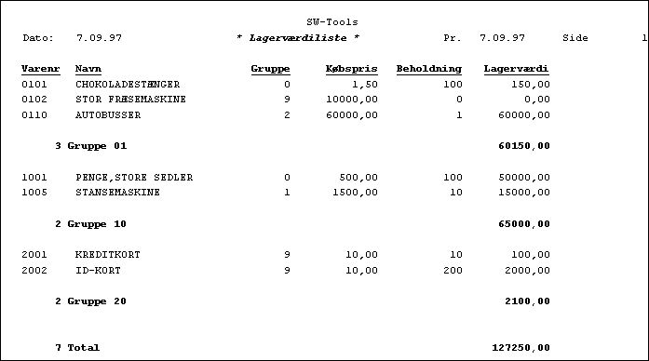

47. Udskrift med subtotaler
Ved start af rapporten kan man ligeledes udskrive listen kun indeholdende subtotalerne. Det kan være nyttigt f.eks. for en lagerværdiliste, hvor varekartoteket f.eks. indeholder 6000 varer.

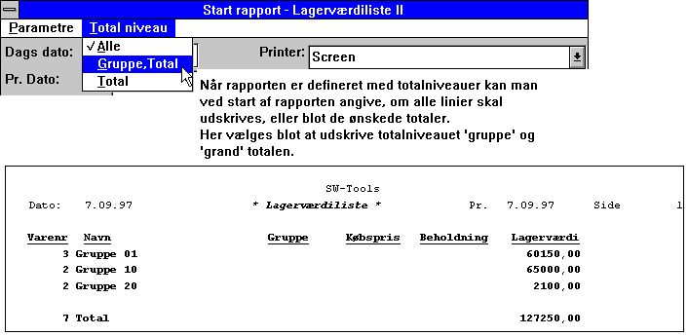

48. Udskrift kun med subtotaler

5.3. Vejede totaler

5.3.1. Princip
En vejet total er et tal, der er sat i forhold til totalen for hele listen, f.eks. en kundeliste, hvor hver enkelt kundes saldo sættes i forhold til summen af alle kundens saldi.

5.3.2. Første gennemløb
For at danne en sådan vejet total er rapportgeneratoren nødt til at gennemlæse kartoteket før udskriften starter, således at totalen for alle kunder dannes i dette første gennemløb, hvorefter totaltallet er til rådighed i andet gennemløb, hvor selve udskriften foretages.
Et sådant første gennemløb defineres ved enten at definere sortering på rapporten, hvorved kartoteket gennemlæses og sorteringsnøglerne opbygges, før udskriften starter, eller angive brugen af vejede totaler.

5.3.3. Opsamling
Selve totalen opsamles ved hjælp af beregningerne, idet man definerer et frifelt, hvor man summerer det valgte felt i første gennemløb. Med NÅR kommandoen kan man angive, om beregningslinierne skal udføres i første, andet eller begge gennemløb:
NÅR (1,0) /* Kun første gennemløb
#50 = #50 + #24 /* summer saldoen

5.3.4. Beregning
Frifeltet #50 kommer således til at indeholde summen af saldofeltet #24, og dette felt anvendes herefter til en beregning i andet gennemløb, altså under udskriften, f.eks. :
NÅR (2,0) /* kun andet gennemløb:
#51 = #24 % #50
Således at man beregner et nyt frifelt #51 som saldofeltet #24 i procent af den opsamlede total #50. Felt 51 kan herefter udskrives på linien som den vejede total eller evt. anvendes til selektion, således at f.eks. kun kunder, der udgør mere end 2% af den samlede saldo udskrives.

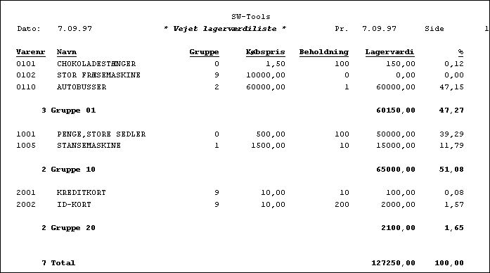

49. Udskrift med vejede totaler og subtotaler

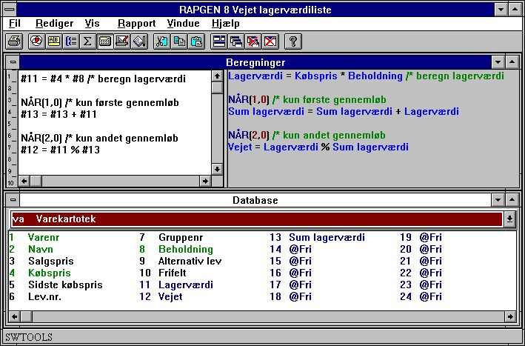

50. Beregninger for vejede totaler

5.3.5. Vejede totaler og selektion
Man skal være opmærksom på, at selv om man definerer selektion på en rapport vil beregningerne altid blive udført uden hensyn til, om en record opfylder selektionskriteriet eller ej, det er kun selve udskriften, der vil blive undertrykt, såfremt recorden er selekteret fra.
For vejede totaler betyder dette, at selv om man kun vælger at udskrive f.eks. kundegruppe 2, vil den vejede total blive beregnet af summen af samtlige kunders saldi medmindre andet er angivet.
Ønsker man den vejede total baseret på kun kunderne i gruppe 2 må dette gøres ved hjælp af IF betingelserne i beregningen, f.eks.:
NÅR (1,0) /* Kun første gennemløb
IF #7 = 2 LET #50 = #50 + #24
således at felt #50 kun opsamles for kunder, hvor kundegruppen i felt #7 er lig 2. En anden måde er at anvende EFTER kommandoen i forbindelse med beregningerne, se afsnittet om denne kommando.

5.4. Gennemløbet af en rapports beregninger
Før vi går videre, må vi lige kaste et blik på selve den interne struktur i rapportgeneratorens subrutiner, således at de efterfølgende afsnit kan ses i sammenhæng med denne oversigt

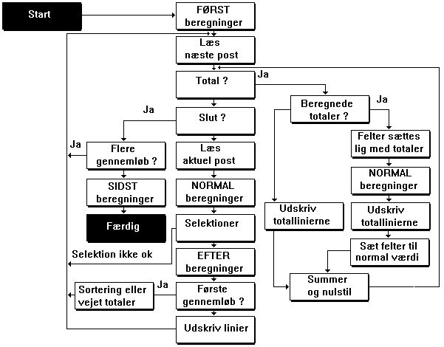

51. Behandling af en rapport

5.5. Beregnede totaler
Beregninger på totaler er som regel kun er nødvendige ved procenttotaler eller lignende.

5.5.1. Princip
Normalt vil beregningerne på en rapport blive udført for hver record, der læses fra kartoteket, altså pr. linie på rapporten, og totalerne vil blive dannet som summen af de felter, man har bedt om at få totaliseret. Dette vil være passende på langt de fleste rapporter.
Indeholder beregningerne procentberegninger, f.eks. dækningsgraden for hver vare, vil totalen derfor blive summen af de enkelte liniers procenter, hvilket ikke er fornuftigt. Ved at angive at totalerne skal beregnes før udskrift kan man få rapportgeneratoren til at udføre procentberegningen også for totalen.
Det er dog ikke alle totalfelter, der er fornuftige at beregne, udskrives f.eks. linier med et felt beregnet som kurs * beløb vil man ikke ønske at gennemføre beregninger for totalen af dette felt, idet total kurs gange total beløb vil være nonsens. Ved anvendelse af beregnede totaler vil man normalt også anvende NÅR kommandoen i forbindelse med beregningerne, idet man ved hjælp af denne kan angive, hvilke beregninger, der skal udføres pr. linie og hvilke, der skal udføres for totalerne. For mere specielle rapporter kan specialfelterne #LEVEL og #GROUP endda anvendes til at styre forskellige beregninger for forskellige totalniveauer eller totalgrupper.

5.5.2. Grundregel ved beregnede totaler.
Ved beregnede totaler skal alle felter, der indgår i beregningerne, totaliseres!
Beregnes f.eks.:
#51 = #24 % #50
skal alle de indgåede felter, altså felterne 24, 50 og 51, defineres som totaler, også selv om ikke alle felterne udskrives på rapporten. Herved vil rapportgeneratoren sørge for, at totalværdien af felterne er til stede ved beregningen af totalen. Definerer man ikke total på et felt vil dette felt have samme værdi og man vil ikke opnå det ønskede resultat.

5.5.3. Anvendelse af NÅR kommandoen
Ved hjælp af NÅR kommandoen under beregningerne, se denne, kan man styre, hvilke beregningslinier, der skal udføres hvornår:
0 = Både for totaler og linier
1 = Kun for linier, ikke for totaler
2 = Kun for totaler, ikke for linier
og således styre at f.eks. kursomregning kun skal foretages for linierne, hvorimod procentberegninger både skal foretages for linier og totaler.
Vi vil i det følgende opbygge en rapport, hvor lagerværdien beregnes som beholdning * købspris, hvilket er et typisk eksempel på en ikke-beregnet total, idet (total beholdning) * (total købspris) er noget vås.
Samtidig indeholder listen en dækningsgrad % DG, som til gengæld skal beregnes for at totalerne kan blive rigtige for feltet.

5.5.4. Eksempel på beregnede totaler

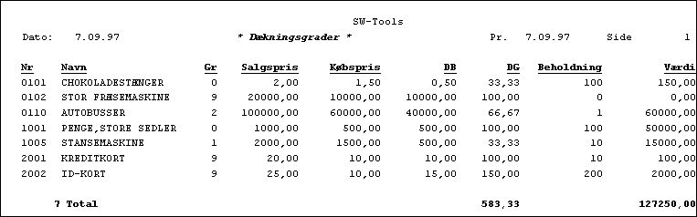

52. Listen uden beregnede totaler, dækningsgrad er forkert

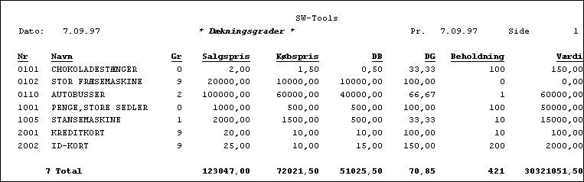

53. Listen med beregnede totaler, lagerværdi er forkert

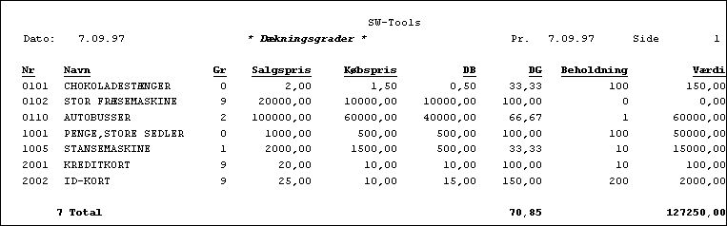

54. Listen med beregnede totaler og NÅR beregninger

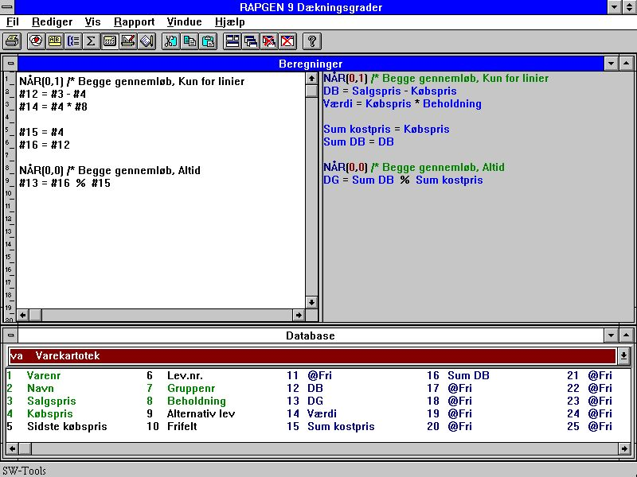

55. Beregninger og totalfelter for beregnede totaler
Bemærk anvendelsen af frifelterne 14 og 15:
På listen udskrives felterne 4 og 12, men der ønskes ikke totaler for disse. I stedet totaliseres felt 14 og 15 og anvendes i totalberegningerne, disse felter udskrives ikke på listen, men sættes lig felt 4 henholdsvis felt 12 for hver linie (ikke totaler) i beregningerne.

5.5.5. Teknik ved beregnede totaler
Rapportgeneratoren vil opsamle totalerne for de valgte felter i 'ekstra' frifelter med numrene 51 og fremefter.
En beregningslinie som f.eks.
#20 = #3 + #4
vil blive genereret som C-kode som f.eks.
WW.f9 = VA.f3 + VA.f4
Totaliserer man felt 20 og felt 3 vil der desuden blive genereret en rutine med totalfelterne såfremt man definerer beregnede totaler, f.eks.:
WW.f52 = WW.f51 + VA.f4
her anvendes totalfelterne for alle felter, der skal totaliseres, samt normal felterne hvis feltet ikke totaliseres.

5.6. Felter der skal totaliseres
Her angives de felter, man ønsker totaliseret på rapporten.

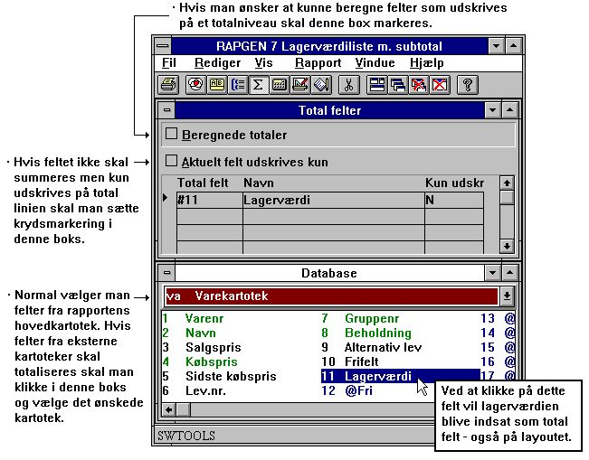

56. Felter, der skal totaliseres
Man kan vælge felter fra eksterne kartoteker, f.eks. KU#24.
Men kan også totalisere tekstfelter, herved vil rapportgeneratoren tage talværdien af hvert enkelt tekstfelt og danne summen heraf.
Ved beregnede totaler skal alle felter, der indgår i totalberegningen, totaliseres.
Der er desuden mulighed for mere speciel styring af totalerne:

5.6.1. Kun udskrift af feltet på totallinien.
Angives totalfeltet som kun udskrift vil dette felt ikke blive totaliseret, men blot udskrevet på totallinien, naturligvis kun såfremt det er placeret på linien i rapportdefinitionen. Indholdet af feltet vil være den sidste værdi fra kartoteket, med mindre man har defineret andet ved hjælp af beregninger.
Funktionen benyttes typisk til at hente et kundenavn ned på totallinien for kunden, eller til f.eks. at udskrive navnet på varegruppen på en varegruppe totallinie. Et sådant navn kan enten skrives direkte i rapporten ved hjælp af beregnede totaler, eller eventuelt læses ved hjælp af opslag i et andet kartotek.

5.7. Gruppetotaler
Ved hjælp af gruppetotalerne kan man til sidst på rapporten få udsplittet totallerne med angivelse af at der f.eks. er 5 kunder i gruppe 7 med total saldo 9000 kr. etc.

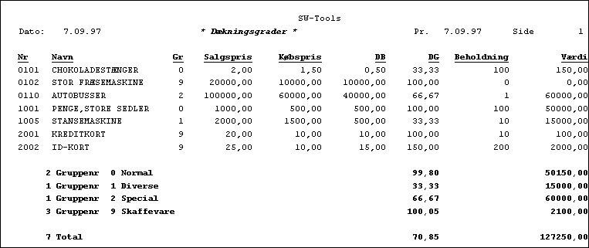

57. Eksempel på gruppetotaler
Såfremt rapporten defineres med flere totalniveauer, vil gruppetotalerne blive udskrevet på alle niveauer. Dette kan ændres således at gruppetotalen kun udskrives på visse niveau.

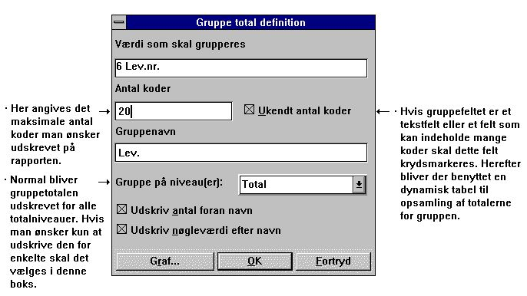

58. Definition af gruppetotal

5.7.1. Gruppe felt, antal koder og navn
Fra feltoversigten vælges feltet, der skal styre grupperingen af totalerne, feltet skal være numerisk (se senere) og indeholder en kode f.eks. mellem 0 og 100.
Den højeste værdi af feltet angives i antal koder, f.eks. 100, og bevirker at rapportgeneratoren sætter plads af til koderne 0-100, andre værdier vil blive opsamlet i diverse-gruppen. Bemærk at der ikke er tale om 100 forskellige værdier, men derimod værdierne 0 til 100.
Antallet af sådanne værdier i en gruppe påvirker naturligvis størrelsen af en rapport.
Man kan ligeledes angive et gruppenavn, der udskrives på totallinien.

5.7.2. 'Udefinerede' gruppetotaler
Vælger man et 'stort felt', f.eks. et dato- eller beløbsfelt, eller et tekstfelt, vil rapportgeneratoren danne en såkaldt 'udefineret' gruppe.
Herved vil rapportgeneratoren oprette en tabel over de forskellige værdier, der findes af det pågældende felt ved gennemlæsning af kartoteket. Man kan således i antal koder for en sådan gruppe angive antal forskellige værdier for det pågældende felt, ikke som ellers højeste værdi af koden.
Man kan altså få opsplittet totalerne f.eks. efter en 4 cifret kode eller et datofelt, og specielt kan sådanne grupper også defineres med et alfanumerisk tekstfelt, f.eks. ved gruppering i A, B, C etc.
Forekommer flere end det angivne antal værdier af feltet vil resten blive placeret i en diverse gruppe.

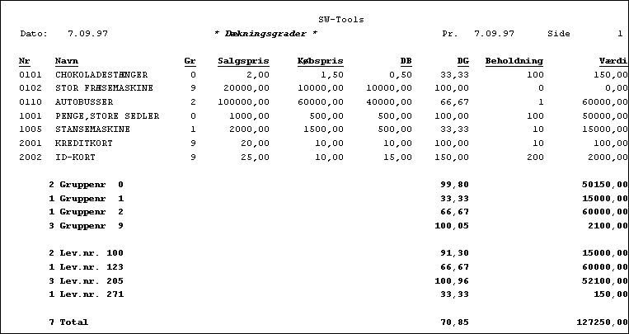

59. Eksempel på flere grupper, den sidste 'udefineret'

5.7.3. Dynamiske grupper
Hvis 100 indtastes begrænses gruppens elementer til maksimalt 100. Angives derimod 0 elementer vil antallet af elementer i gruppen blive udvidet dynamisk uden øvre grænse.

5.7.4. Andre kartoteker og beregnede felter
Man kan angive felter fra andre kartoteker til at styre grupperingen, f.eks. KU#7. Beregnede frifelter kan naturligvis også anvendes til at styre grupperingen.

5.8. Grafer
Graffunktionerne giver brugeren en yderst simpel måde at producere grafer på rapporter blot ved at afkrydse en markering under totaldefinitionen. Også et IQ program kan let udvides med visning af en graf.
Der findes forskellige grafformer såsom søjle, lagkage, linie og XYZ punkt, ligesom der er mulighed for at styre graferne ved hjælp af beregningsfunktioner for den mere avancerede bruger.
TRIO Graf manualen beskriver disse funktioner.

6. Flere kartoteker

6.1. Princippet ved flere kartoteker
En rapport fødes altid med et bestemt hovedkartotek, og langt de fleste rapporter vil sandsynligvis kun anvende et kartotek. Fra dette kan brugeren plukke felter ud ved angivelse af feltnumre og lade disse felter indgå i udskriften, i selektioner, beregninger, sorteringer og totaler.
Et felt refereres som f.eks. #7, og da rapportgeneratoren ved, hvilket kartotek, dette felt stammer fra, nemlig hovedkartoteket, er denne betegnelse nok. Skal man anvende et felt fra et andet kartotek end hovedkartoteket, må man foruden feltnummeret angive kartoteksforkortelsen foran, KU#7 refererer således til felt 7 i kartoteket KU.
Man kan anvende sådanne felter fra andre kartoteker alle steder, hvor man kan anvende felter fra hovedkartoteket, hvilket vil sige at en liste for eksempel uden videre kan sorteres iflg. et felt i et andet kartotek, ligesom man frit kan lade felter fra andre kartoteker indgå i de videre beregninger.
Forbindelsen til de andre kartoteker knyttes ved at brugeren i beregningerne angiver READ (XX) og i forbindelse hermed hvordan kartoteket skal læses (nøgleopbygning). Nøglen angives i form af feltnumre efter READ, for eksempel
READ (XX),#1
Denne forbindelse kan eventuelt være defineret af programmøren ved installation af rapportgeneratoren, så man kun behøver READ (XX) hvilket vil lette definitionen af sådanne rapporter betydeligt.
Da felter fra andre kartoteker uden videre kan anvendes i beregningerne, kan et tredje kartotek læses med anvendelse af felter fra det andet og så fremdeles.

6.2. Feltoversigten
Feltoversigten vil altid fremstå som et database vindue. Dette vindue vil normalt vise felterne fra rapportens hovedkartotek. Såfremt de viste felter er fra hovedkartoteket vil man endvidere få vist de for rapporten tilgængelige frifelter.

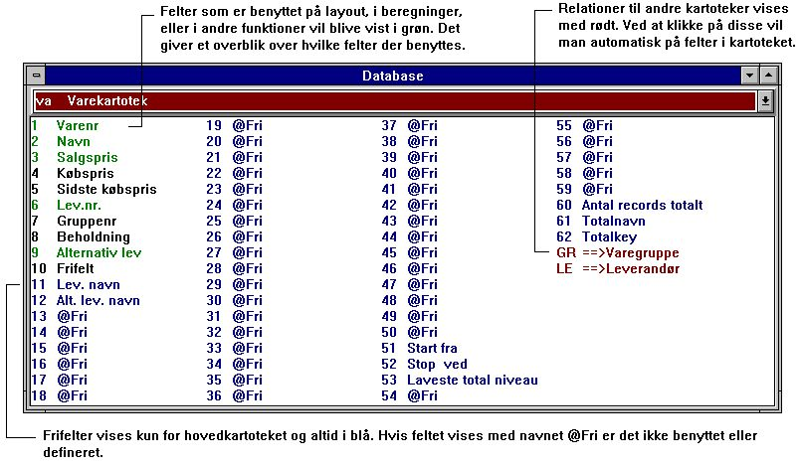

60. Feltoversigten
For at få vist felter fra andre kartoteker skal man gøre følgende:

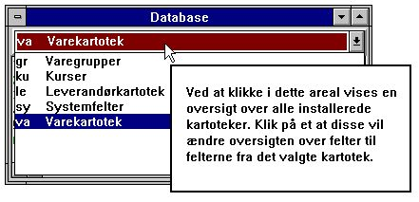

61. Feltoversigt over felter fra andre kartoteker
Normal vises felter fra filkanal 1 - xx (små bogstaver), men eftersom RAPGEN har muligheden for at læse flere poster fra eet og samme kartotek samtidigt, er det også nødvendigt at kunne vise disse.
For at kunne vælge felter fra en anden "filkanal" (se afsnittet om flere opslag i samme kartotek) skal følgende vælges:

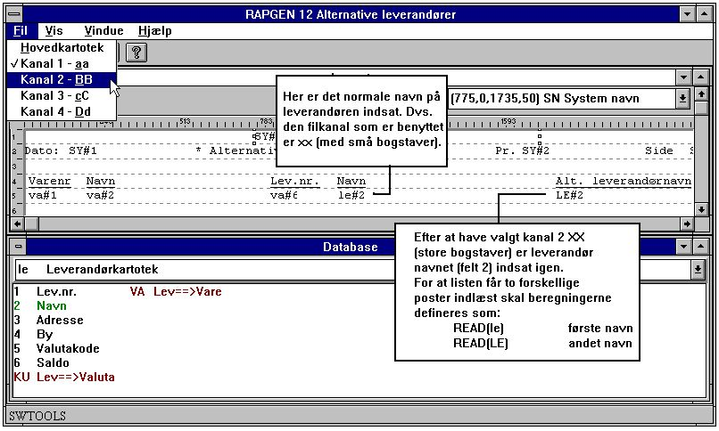

62. Feltoversigt over felter fra anden filkanal

6.3. READ i beregningerne
Når man anvender felter fra et andet kartotek end hovedkartoteket, må man definere, hvordan dette kartotek skal læses. Der kan i værste fald være flere forskellige muligheder, så rapportgeneratoren umiddelbart selv kan vide dette.
Brugeren skal i forbindelse med beregningerne på rapporten altid indlægge en instruktion om READ af de andre kartoteker, der er anvendt, f.eks. READ(KU) for at læse kartoteket KU.
Ved definition af en ny rapport, f.eks. en vareliste, hvor man udskriver leverandørnavn (LE#2) vil rapportgeneratoren automatisk indlægge en beregningslinie med READ (LE).
Herved vil kartoteket automatisk blive læst, skulle man ønske en anden form for læsning kan man blot ændre denne beregningslinie.

6.3.1. Implicit READ af kartoteker
Når et felt fra kartotek xx refereres vil RAPGEN selv udføre en READ(xx) hvis man ikke selv placerer en sådan linie i beregningerne og der findes en automatisk forbindelse til kartoteket.

6.4. Forbindelse mellem kartotekerne
I forbindelse med en sådan READ er det nødvendigt for rapportgeneratoren at vide, hvordan nøglen til kartoteket skal opbygges, det kan være at felt 15 i hovedkartoteket indeholder et kundenr., der skal anvendes ved opslag i kartoteket KU. Der er flere muligheder for at fortælle rapportgeneratoren dette:
Programmøren kan have defineret denne ved installation af kartotekerne og brugeren behøver i så fald slet ikke at tænke på dette, han udsteder blot kommandoen READ (KU).
Brugeren er nødt til at angive feltnummeret efter kommandoen, f.eks. som READ (KU),#15.
Hvis ingen forbindelse findes eller gives vil rapportgeneratoren forsøge at læse det refererede kartotek med en nøgle bestående af hovedkartotekets nøglefelter (default automatisk forbindelse).

6.5. Videre læsning af tredje kartotek mm
Når man først har indlæst et kartotek med READ instruktionen er der herefter mulighed for at referere til samtlige dette kartoteks felter ved at angive f.eks. KU#15 på lige fod med hovedkartotekets felter, og således anvende disse videre i beregninger etc.
Da selve READ instruktionen kan opfattes som en beregningslinie i sig selv, kan man altså fortsætte med læsning af flere kartoteker udfra felter i det/de kartoteker, man allerede har læst, ved f.eks. at angive READ(XX), KU#7 hvorved kartotek XX læses med feltnr. 7 fra kartoteket KU som nøgle.
I det tilfælde, hvor programmøren ved installation har angivet en automatisk forbindelse mellem de forskellige kartoteker, således at brugeren kun behøver taste READ(XX) vil rapportgeneratoren selv scanne de allerede implicerede kartoteker startende med hovedkartoteket, derefter først refererede kartotek etc. indtil en forbindelse mellem et 'kendt' kartotek og det nye kartotek findes.

6.6. Kartoteker med flere indeks
Har et kartotek flere indeks kan man udføre opslag i indeks 2 ved f.eks. at taste READ (KU,2),#15.
Ligesom hvilke felter, der skal anvendes som nøgle kan programmøren angive hvilket indeks der skal benyttes ved installation af kartoteksforbindelserne.

6.7. Forskellige records fra samme kartotek
Man kan komme ud for situationer, hvor flere forskellige records fra samme kartotek skal behandles samtidig. Her kan man referere samme kartotek KU med store eller små bogstaver, hvorved man opnår at anvende samme kartoteksdefinition men forskellige records.
Felterne KU#1 og ku#1 stammer altså fra hver sin record i samme kartotek og der skal udføres både en READ(KU) og READ(ku) i beregningerne.
Kombinationerne KU, ku, Ku og kU kan anvendes, dvs. max. 4 forskellige records fra eet kartotek kan behandles. Hver af disse referencer tæller som et selvstændigt kartotek i det totale antal kartoteker på rapporten.

6.8. Maximalt antal kartoteker
En rapport har ingen begrænsning på antallet af kartoteker. Det er kun operativ- eller databasesystemet som sætter en grænse.

6.9. Betinget læsning af andre kartoteker
Ved at placere READ instruktionerne i forbindelse med beregningerne på rapporten opnås den fordel, at læsning af andre kartoteker lige så vel som alle andre beregningslinier kan gøres betingede ved hjælp af IF sætninger, f.eks.
IF #7 = 3 READ (KU),#15.

6.10. Læsning EFTER selektionerne er foretaget
Man kan placere opslag i andre kartoteker efter de normale selektioner på rapporten ved at benytte EFTER kommandoen ved definition af beregningerne, hvorved kørselshastigheden kan øges, naturligvis kun såfremt man ikke selekterer på nogen af felterne fra disse andre kartoteker.

6.11. Sum af posteringer
Man kan i beregningerne lave et gennemløb af f.eks. posteringerne på en kunde for at samle det totale posterede beløb op i et frifelt.
Kommandoerne START(XX), NEXT(XX) og OM(XX) definerer henholdsvis et interval i kartoteket XX, læser næste record hvorefter man kan indlægge beregningslinier for summation m.v., og gør det igen indtil der ikke er flere records i intervallet.

6.12. Kontoudtogstype rapport
Der findes funktioner for 'kontoudtogstypen' af rapporter, hvor der udskrives stamoplysninger fra en kunde, herefter en række posteringer og endelig en total.
Her splittes udskriftsdefinitionerne op i henholdsvis hoved og linier ved definition af rapporten på posteringskartoteket, og som beregning udstedes kommandoen READH(KU) der vil udskrive et hoved, hver gang kunden skifter.

6.13. READ(KU) Saldoliste med kursomregning
Vi ønsker at opbygge en saldoliste med følgende udseende:

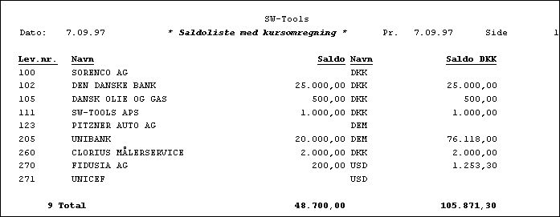

63. Saldoliste med kursomregning
Leverandørkartoteket LE vælges som rapportens hovedkartotek og under definition af rapporten med funktion 1 placeres valutabetegnelsen fra valutakartoteket KU#2 efter saldofeltet. Et frit felt kaldes SALDO DKR.
Ved beregningerne skal kurskartoteket læses, hvorefter saldo dkr. skal beregnes på følgende måde:
READ (KU),#5
#7 = #6 * KU#3 / 100
READ (KU),#5 angiver at valutakartoteket skal læses med felt 5 fra hovedkartoteket (Leverandørkartoteket) som nøgle, altså valutakoden.

6.14. Prisberegning med READ af flere kartoteker
Udfra varekartoteket som hovedkartotek kan vi opbygge følgende prisberegningsliste:

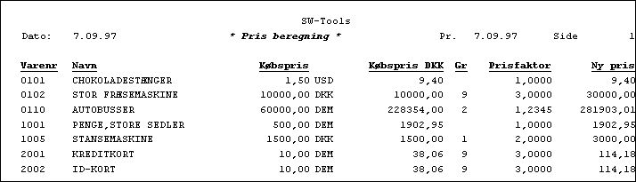

64. Beregning af ny pris udfra kurs og prisfaktor
med følgende beregninger tilknyttet:

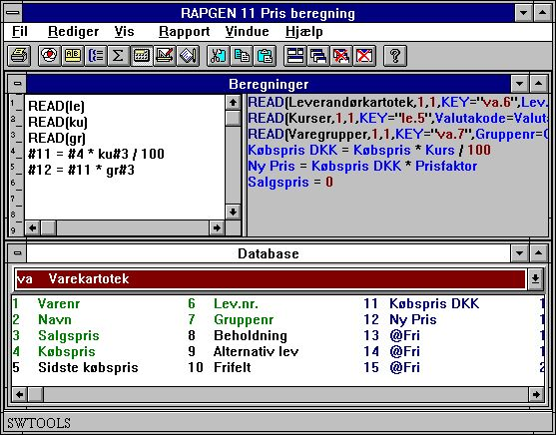

65. Prisberegning med READ af flere kartoteker
I dette eksempel kommer vi alle kartotekerne igennem:
Først læses Leverandørkartoteket udfra varekartoteket, hvorved valutakoden fra leverandøren nu kendes.
Herefter læses kundekartoteket (med opslag via leverandørens valutakode.
Endelig læses Varegruppekartoteket (udfra varens felt for varegruppe).
Der kan nu beregnes en købspris i danske kroner ved omregning ifølge kursen.
Ny salgspris i danske kroner beregnes som købsprisen gange varegruppens prisfaktor.
Såfremt rapportgeneratoren havde været installeret med mulighed for tilbageskrivning i kartotekerne kunne man have opdateret varernes pris direkte ved at indlægge en ekstra linie:
#3 = #11 /* Salgspris = ny salgspris

6.15. Prisberegningen uden automatiske forbindelser
I dette eksempel har vi forudsat, at programmøren har installeret rapportgeneratoren med automatisk forbindelse mellem kartotekerne, det er derfor ikke nødvendigt at angive, hvilke felter der skal benyttes som nøgle til de forskellige læsninger, ligesom rapportgeneratoren selv finder ud af, at valutakartoteket skal læses udfra et felt i Leverandørkartoteket. Havde disse automatiske forbindelser ikke været defineret, ville indlæsningen blive lidt mere kompliceret:

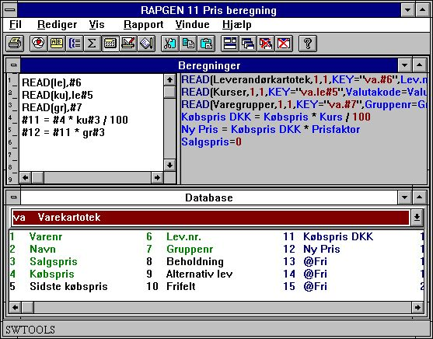

66. Prisberegningen uden automatiske forbindelser
Vi ser her den store fordel ved definition af automatiske forbindelser, da man ellers skal kende en del til kartotekernes nøgler:

6.16. Alternative leverandører - flere opslag i samme kartotek
Hvis vi vil definere en vareliste, hvor navnet på både den normale leverandør og den alternative leverandør skal udskrives, skal det samme kartotek læses flere gange.

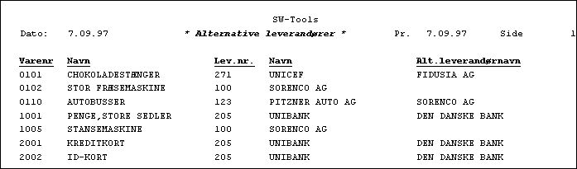

67. Opslag i samme kartotek flere gange
Dette kan gøres med beregningerne:
READ (le),#6
READ (LE),#9
idet anden leverandør angives med store bogstaver. Vi kunne i stedet have anvendt Le eller lE altså en vilkårlig kombination af store og små bogstaver, hvert kartotek kan indgå i en rapport i op til 4 varianter. Hver variant tæller som eet kartotek.
Første læsning foretages med felt 6, normalt leverandørnr., som nøgle, anden læsning med felt 9, alternativt leverandørnr., som nøgle. Bemærk at det er uden betydning om feltet er numerisk (#9) eller alfanumerisk (#6), da rapportgeneratorens nøgleopbygningsrutine anvendes. Ved definition af rapporten udskrives som første navn le#2 som andet navn LE#2.
Samme effekt kunne være opnået på en anden måde ved at udskrive to frifelter, f.eks. #11 og #12, som man begge definerer som 24 karakterer, hvis man i stedet indlægger følgende beregninger:

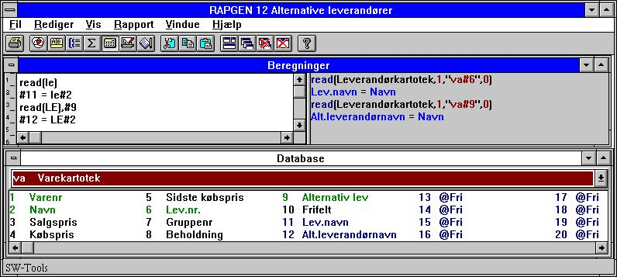

68. Alternative leverandører - flere opslag i samme kartotek
Her indlæses først den normale leverandør, hvorefter de felter, man skal benytte fra denne, gemmes væk i frifelter, hvorefter den alternative leverandør indlæses fra samme kartotek, oven i den foregående record, le#2 skifter herved indhold.

6.17. READ i forbindelse med totaler
Eksemplet i afsnittet om gruppetotaler kan udbygges med udskrift af varegruppenavn for hver gruppe:

69. Eksempel på gruppetotaler
Dette gøres ved yderligere at definere følgende beregningslinier:

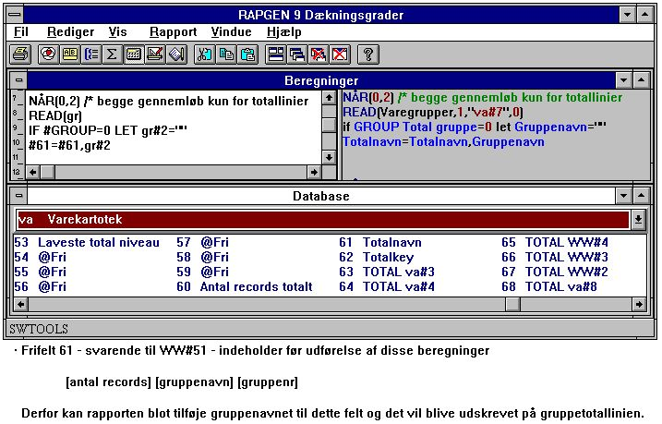

70. READ i forbindelse med totaler
Desuden må man ved definition af hvilke felter, der skal totaliseres, angive at felt 2, varenavnet, skal udskrives på totallinien. Der skal naturligvis defineres beregnede totaler på listen.
Beregningerne udfører følgende:
Linierne skal kun udføres for totaler.
Varegruppekartoteket læses.
Varenavnet sættes lig med det læste varegruppenavn.
Hvis det er GRANDE TOTAL, der udskrives (#GROUP=0) blankes varenavnet.
Totalnavn (#61) udvides med gruppenavnet

6.18. START/NEXT/OM Sum af posteringer
Hvis vi ønsker at definere en rapport på et kartotek med et underliggende posteringskartotek, hvor selve posteringerne ikke skal udskrives, derimod kun en sum af disse, kan dette gøres ved hjælp af START/NEXT/OM kommandoerne.

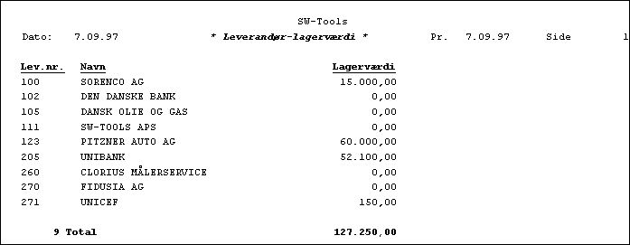

71. Total lagerværdi opsamlet med START/NEXT/OM

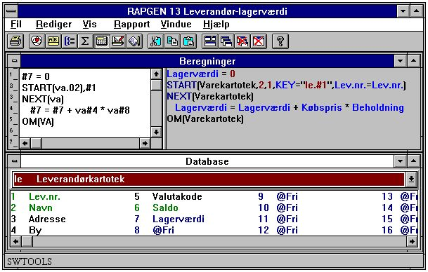

72. Beregninger for summering af lagerværdi
I eksemplet har vi valgt at udskrive Leverandørkartoteket og pr. leverandør at summere dennes vare-lagerværdi. Vi vælger et frifelt #7 til at indeholde lagerværdien, og dette felt udskrives og totaliseres på rapporten.
Beregningerne opbygges på følgende måde:
Først nulstilles sum-feltet for lagerværdi:
#7=0
Herefter startes summeringen af records i varekartoteket, idet VA, 2 angiver, at vi ønsker at gennemlæse kartoteket ifølge 2. indeks, hvilket er leverandørnummer-nøglen. I forbindelse med START kommandoen defineres, hvilket felt, der skal anvendes som nøgle ved læsningen, på samme måde som ved READ kommandoen, i dette tilfælde felt 1, leverandørnummeret:
START (va.02),#1
Med kommandoen NEXT læses en vare fra varekartoteket, og de næste beregninger foretages indtil der ikke er flere varer, hvorefter rapportgeneratoren springer til beregningslinien efter OM.
NEXT (va)
Summering af lagerværdien fortages:
#7 = #7 + va#8 * va#4
Med kommandoen OM hoppes tilbage til NEXT linien, hvorved summeringen fortsætter, indtil der ikke er flere varer.
OM (va)
Det bemærkes, at nøgleopbygningen angives i forbindelse med START kommandoen, og at denne ikke er nødvendig ved NEXT og OM kommandoerne (nøglen kan naturligvis også være automatisk defineret).

6.18.1. Betinget summering med START/NEXT/OM
Summeringen af lagerværdi kan naturligvis gøres betinget med IF, f.eks.:
IF va#7 = 1 LET #7 = #7 + va#8 * va#4
IF va#7 <> 1 LET #8 = #8 + va#8 * va#4
hvorved man kan få opsplittet lagerværdien for alle varer i varegruppe 1 og alle andre varer. (Husk at nulstille både felt 7 og felt 8 før summeringen).

6.18.2. Flere løkker af START/NEXT/OM inden i hinanden
Man kan inden i en sådan løkke af START/NEXT/OM have andre løkker af samme slags, såfremt systemet var opbygget således at beholdningen af en vare lå i et selvstændigt kartotek opdelt pr. lagersted (LA), kunne summeringen også foregå med en løkke over disse:

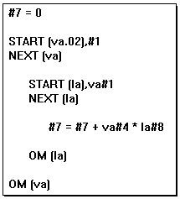

73. Flere løkker af START/NEXT/OM inden i hinanden
På samme måde kan man indeni en sådan løkke have READ af andre kartoteker, f.eks. finde prisfaktoren for varens varegruppe.

6.18.3. Selektion i forbindelse med START/NEXT/OM
Selektion i forbindelse med START/NEXT/OM kan typisk benyttes til oprydningskørseler. Man ønsker f.eks. at få en liste over alle leverandører, hvor man ikke har købt varer siden en indtastet pr.dato:

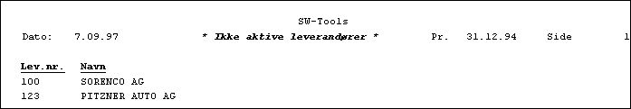

74. Leverandører ikke aktive siden d.30/6-1986
Vi udnævner her frifeltet #7 til at styre selektionen og definerer denne som kun records, hvor #7 er lig nul, skal udskrives. Beregningerne defineres som følgende:

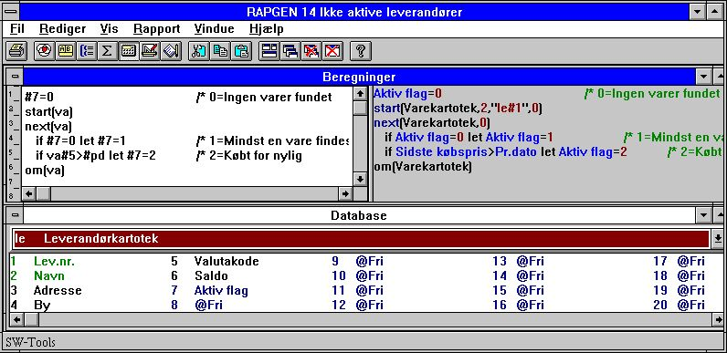

75. Selektion i forbindelse med START/NEXT/OM
Felt 7 bliver således 1, såfremt leverandøren har een eller flere varer, hvor sidste købsdato er større end den ved start indtastede pr. dato, og sådanne leverandører udskrives ikke.

6.18.4. END slutværdi for START interval
Efter START (VA),#1 vil NEXT (VA) læse alle varer, hvor nøglen er lig med #1. Lige efter START kan man indlægge en linie med f.eks. END (VA),999 hvorved NEXT (VA) først vil slutte når nøglen bliver 999.

6.19. READH/LINIE Kontoudtogstype rapport
Hvis vi ønsker at lave en rapport, hvor en leverandørs varer udskrives, defineres denne med hovedkartoteket varekartoteket, altså 'postkartoteket'.

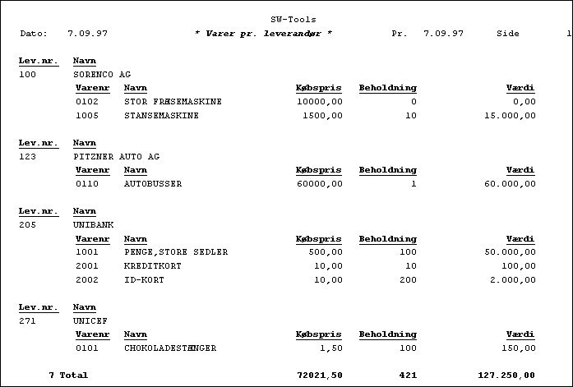

76. Varer pr. leverandør med READH og LINIE
På første linie af rapporten udskrives felterne LE#1 og LE#2, leverandørnr. og navn fra Leverandørkartoteket. Herefter vælges detail funktionen, hvorved man fortæller rapportgeneratoren, at de allerede definerede linier kun skal udskrives, hver gang leverandøren skifter, de næstfølgende linier skal derimod udskrives for hver enkelt vare.
Linien defineres nu med de felter fra varekartoteket, som man ønsker udskrevet.
På en sådan rapport vil rapportgeneratoren selv indlægge en beregningslinie med READH (LE) for det første eksternt refererede kartotek, hvilket normalt vil være passende. Eventuelt kan man manuelt ændre linien til:
READH (LE),#6
denne kommando virker på samme måde som den normale READ kommando, Leverandørkartoteket læses altså med varekartotekets felt 6, leverandørnr., som nøgle. Desuden sker der det, at såfremt, og kun såfremt, der herved læses en ny leverandør, vil de først definerede linier, altså leverandørnr. og navn, blive udskrevet.
For at få en fornuftig udskrift skal varekartoteket være sorteret efter leverandørnr., således at alle varer til samme leverandør kommer samlet, dette kan gøres ved at starte rapporten via indeks 2.
Havde det i stedet for været varegruppen, der skulle have styret rapporten, ville man have været nødt til at sortere listen, da varegruppen ikke er defineret som et indeks i systemet.

6.19.1. Selektion i forbindelse med READH/LINIE
Såfremt vi definerer en selektion på listen, således at varer med varegruppe 0 ikke udskrives, vil listen komme til at se ud som følger:

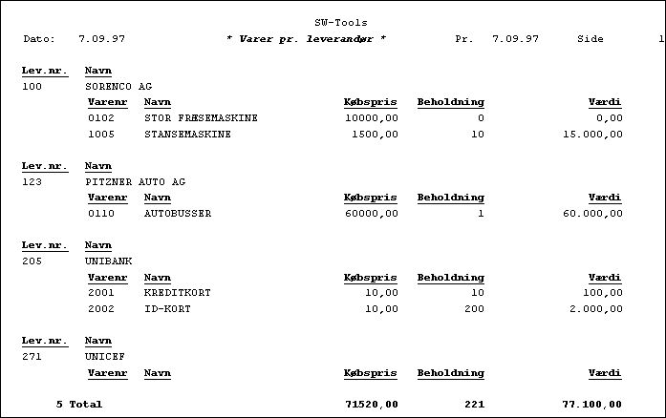

77. Selektion på varegruppe > 0
Vi bemærker, at leverandørnr. 271 udskrives, da denne her vare er tilknyttet i systemet, også selv om der ikke findes varer, der skal udskrives på rapporten, disse er nemlig selekteret fra.
For at undgå udskrift af sådanne leverandører er vi nødt til at styre overskriften også og ændre vores beregning til:
IF #7 <> 0 READH (LE),#6
således at Leverandørkartoteket kun læses, hvis varegrupper er forskellig fra 0. Selektionen indkoorpereres således i læsningen.
En anden måde at undgå 'nulleverandører' er at definere beregningen som en EFTER beregning, altså en beregning, der kun foretages for de varer, der opfylder selektionskriteriet. Dette gøres ved at indtaste kommandoen EFTER på beregningslinien før læsningen:

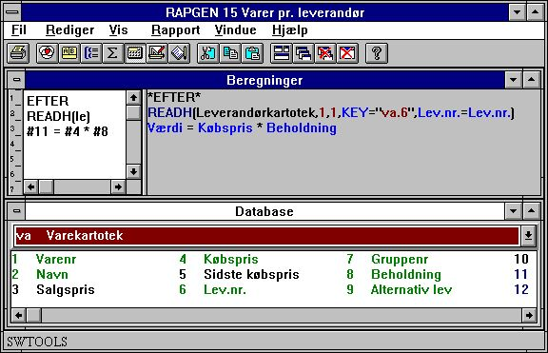

78. Selektion i forbindelse med READH/LINIE

6.19.2. Totaler i forbindelse med READH/LINIE
Såfremt vi på rapporten ønsker en total af lagerværdien pr. leverandør:

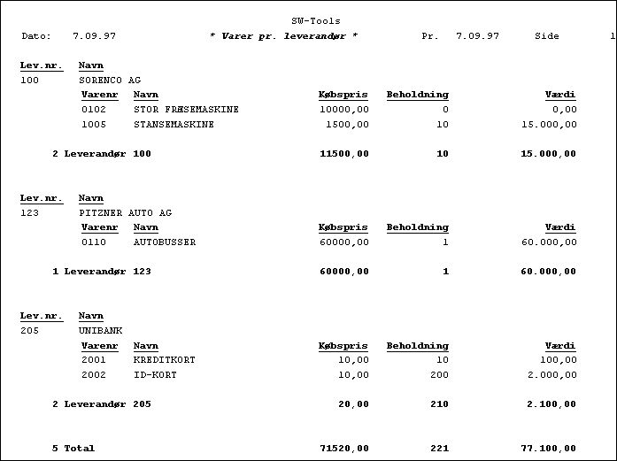

79. Totaler ved START/NEXT/OM
kan dette gøres ved at definere et subtotal niveau for hver gang, de første 3 cifre i varekartotekets nøgle 2 skifter, altså hver gang leverandørnummeret skifter.

6.20. SPEED optimering af læsning
SPEED() funktionen kan anvendes til at optimere rapportgeneratorens læsestrategi, idet en record ikke vil blive læst igen, hvis samme key som sidst anvendes, men derimod blive taget fra hukommelsen. Pas dog på med dette såfremt rapporten skal opdatere nogen kartoteker.

6.21. Bygning af nye kartoteker med LET
LET funktionen kan anvendet til at definere og bygge nye kartoteker hurtigt baseret på alle felter i en rapport, såvel beregnede eller fra externe filer.
Man må have en DATAMASTER licens for at kunne anvende denne funktion, idet de nye kartoteker defineres som DATAMASTER filer, og de anvendte database drivere må være installeret med skrivetilgang.
Kun DATAMASTER kartoteker kan oprettes/ændres på denne måde, idet alle data i kartoteket vil blive fjernet hvis fildefinitionen ændres. Man kan imidlertid også anvende DATAMASTER til at udvide/omdefinere et kartotek defineret med RAPGEN og herved bevare data.
LET (AA=#1-3) producerer med det samme en ny fildefinition for filen AA med de angivne felter, hvilket fremgår af databasevinduet.
Hvis kartoteket AA allerede er til stede spørges om den gamle definition skal overskrives. Hvis ja
VIL EN NY TOM FIL BLIVE OPRETTET, DATA BEVARES/KONVERTERES IKKE !
Filen fil blive oprettet med det første felt som eentydig nøgle medmindre man angive en nøgleparameter som LET(AA=#1K,2-3,4D) eller LET(AA=#1-4;2) se eksemplerne i funktionsbeskrivelsen.
Man kan om nødvendigt angive antal records og database filtypen efter LET(..), hvis denne ikke angives er standarden 1000 records men anvendelse af den første databasedriver, normalt SSV tekstfiler.
LET (AA=#1-3),200 XWrt
giver 200 records i et X-Basic kartotek. Databasedriver navnet XWRT søges iblandt de kendte databasenavne defineret i BASIS filen med FDF modulet ved installation.
Selve kartoteket oprettes ikke før rapporten startes. Hvis man angiver et negativt antal records som fx. LET (AA=#1-3),-100 vil kartoteket blive nyoprettet (tomt) ved hver start af rapporten.
Følgende beregningslinier definerer en ny access tabel og fylder date i denne:
UPDATE(1) /* Aktiver opdatering
NOPAS()
LET(AA=#1-3,15,le#1-3) access
AFTER /* Efter selektionerne er udført
INSERT(AA) /* Dannes en ny record i AA

7. Breve og rettelse af rapporter

Et brev er en rapport, hvor der udskrives een side på printeren (skærmen) for hver record i kartoteket, i modsætning til en rapport (liste), hvor der typisk kun udskrives een linie for hver record i kartoteket.
På et brev kan man ligesom på en anden rapport definere selektioner, sortering og beregninger og altså f.eks. udskrive brevet til udvalgte kunder eventuelt sorteret op efter postnummer for at opnå portobesparelse. Der kan ikke defineres totaler på et brev, da dette ikke kan anses for at være relevant. Som eksemplar på breve kan nævnes:
Labels
Rykkerbreve/meddelelser
Girokort, evt. med OCR linie
Checks
Etiketter
specielt defineres labels som et brev med få linier pr. side.

7.1. Definition af et brev
Et brev defineres på samme måde som en rapport, med den undtagelse at man skal angive at programtypen er et brev.
Herefter får man stillet et standard brev til rådighed, hvor man kan placere felter og tekst helt frit imellem hinanden og på denne måde opbygge et brev med f.eks. navn og adresse fra kartoteket og en fast tekst indeholdende f.eks. saldo.

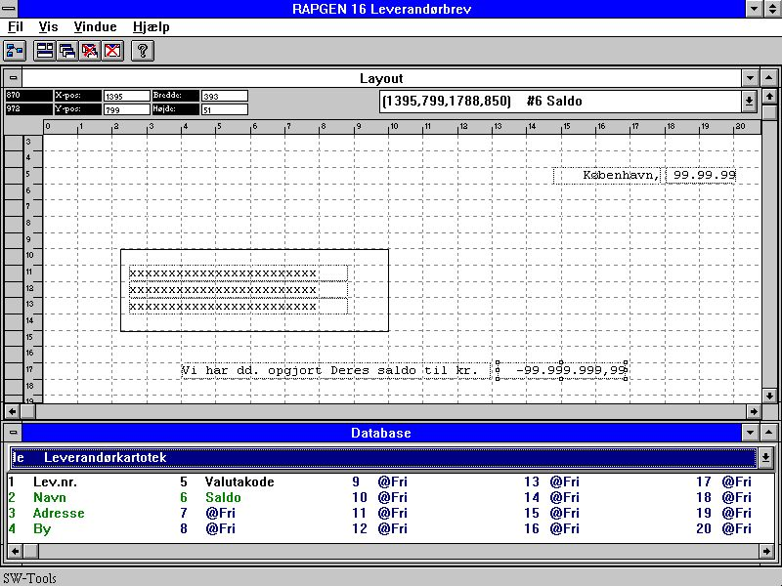

80. Definition af et leverandør brev

8. Kopiering,sletning og dokumentation

8.1. Kopiering af en rapport.
En rapport kan kopieres til en anden ved hjælp af kopieringsfunktionen, hvor man angiver:

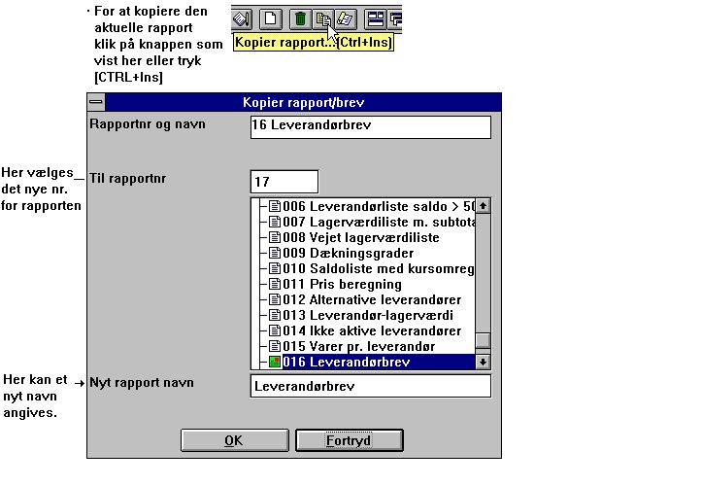

81. Kopiering af en rapport
hvorefter rapporten kopieres. Første gang den nye rapport startes vil programmet blive genereret, dvs. selve C programmet kopieres ikke. Kopifunktionen kan specielt udnyttes til at tage en kopi af en bestående rapport, man ønsker at udbygge, men for alt i verden ikke ødelægge, og herefter udbygge kopien.

8.1.1. Sletning af en rapport
Ved hjælp af slet rapport funktionen kan man slette en rapport, dog skal man først svare ja til spørgsmålet slet rapporten, således at man ikke ved en fejltagelse sletter en forkert rapport.

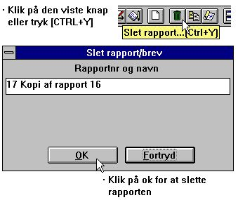

82. Sletning af en rapport

8.1.2. Dokumentation af rapportdefinitionerne
Med dokumentations funktionen kan man udskrive dokumentation for rapportdefinitionerne for een eller flere rapporter. Man bliver bedt om at vælge en eller flere rapporter.

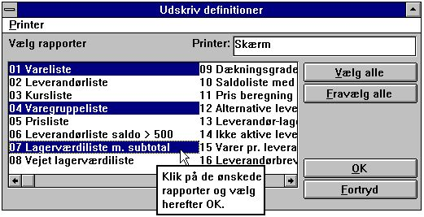

83. Udskrift af definitioner
En dokumentation for en rapport ser således ud:

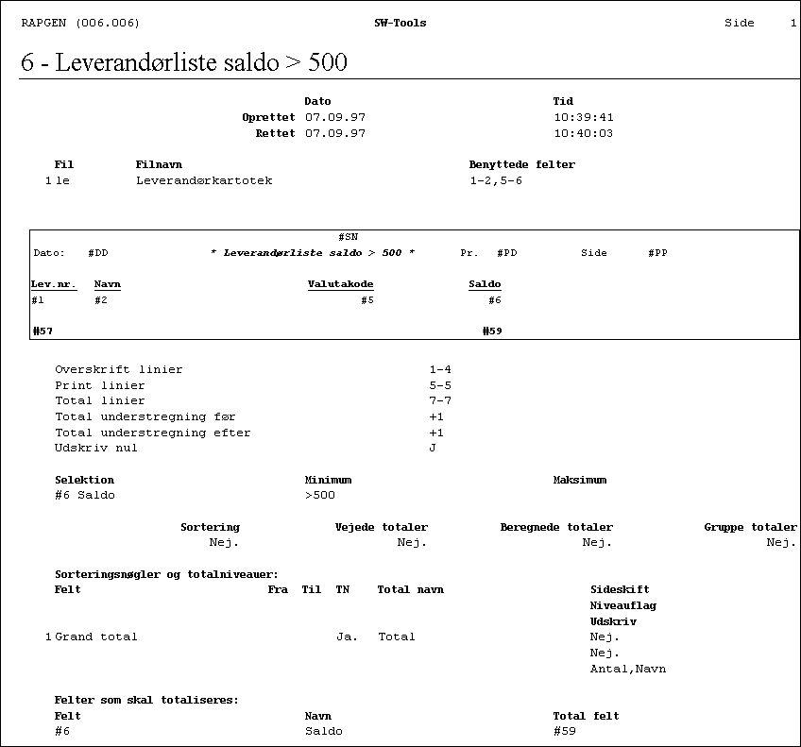

84. Rapportdefinitionen for leverandørliste saldo > 500

8.1.3. Rapport information
Ved ændring af rapport informationerne kan de anvendte kartiteker, herunder hovedkartoteket, ændres ved klik på knappen FILER.

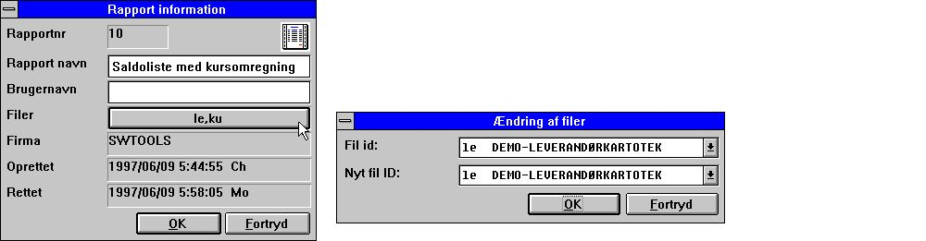

85. Rapport information
Bemærk at BRUGERNAVN tilføjes efter oprettet/ændret datoerne. Dette brugernavn oprinder fra det input der er givet i LICENS modulet som brugerbemærkning og kan også anvendes i beregningerne som feltet #UN

8.1.4. KEYS edit funktion
En edit funktion for KEYS funktionens filer findes i FIL menuen. KEYS filer kan også indtastes men enhver anden editor som for eksempel notepad.

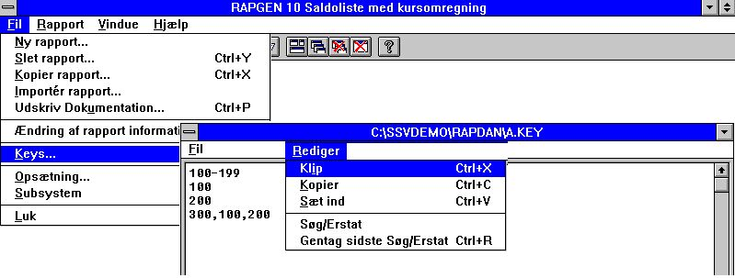

86. Keys fil editor

9. Start af en rapport

9.1. Brug af start rapport
Når start af en rapport vælges får man følgende skærmbillede frem:

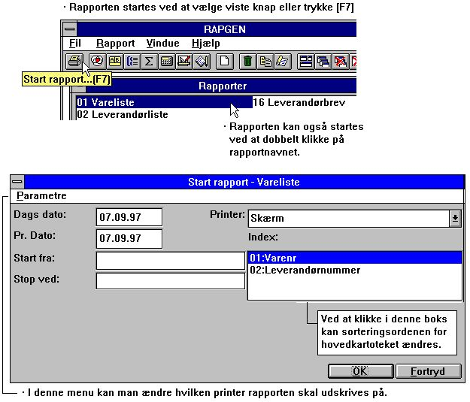

87. Start af udskrift
og man indtaster angiver startoplysninger samt bestemmer, hvorvidt rapporten skal køres på skærm eller printer.
Herefter startes rapporten, idet rapportgeneratoren første gang en rapport startes vil generere et C program til at udskrive denne, hvilket tager ca. 15 til 30 sekunder. Programmet lagres på disken, således at det ligger klart til næste gang rapporten startes. Ændrer man i rapportdefinitionerne vil dette program blive fjernet og således genereret igen med ændringerne ved næste start.
En rapport kan startes, før man har defineret denne færdigt, således at man hen ad vejen kan godkende f.eks. layout før man definerer sine beregninger, eller først definere en tidskrævende sortering til sidst, når resten af rapporten er godkendt. Det må altid betragtes som god skik at køre en lille testkørsel på sin nydefinerede rapport over skærmen indenfor et lille nummerinterval, før man starter en stor kørsel. Skulle man være så uheldig slet ikke at få nogen records udskrevet, bør man checke at der indenfor det angivne interval virkelig findes records, der opfylder de angivne selektionskriterier, og eventuelt køre over et større interval eller koble selektionerne helt fra for test af dette.
I det følgende beskrives de enkelte parametre i detaljer:

9.1.1. Dags dato
Felterne for henh. dags dato og pr. dato udskrives normalt på første overskriftslinie på rapporten og anvendes ikke til andet, medmindre man har (dags dato er feltet #DD) defineret beregninger eller selektioner på disse. Kvitterer man blot i dette felt fås datoen fra maskinens indbyggede ur.

9.1.2. Pr. dato
Indtastes på samme måde som dags dato ovenfor. Pr. datoen anvendes typisk, såfremt man vil definere beregninger eller selektion på et datofelt.

9.1.3. Start fra og stop ved
I felterne start fra og stop ved kan man angive det nummerinterval i kartoteket, hvorpå rapporten skal køres, f.eks. fra kundenummer til kundenummer. Angives intet i start fra / stop ved, køres rapporten på hele kartoteket.
Man kan nøjes med at indtaste en del af nummeret, idet udskriften altid vil starte fra det nummer, der er højere end eller lig med det indtastede, og slutte når kartotekets nøgle bliver større end stop værdien.
Det er nødvendigt, at man kender lidt til nøgleopbygningen for sine kartoteker for at kunne angive start og stopværdierne, f.eks. om et kundenr. på 5 cifre indeholder foranstillede nuller eller ej, da start/stop ellers ikke vil fungere efter hensigten.

9.1.4. Valg af indeks
Arbejder man med et kartotek med flere indeks kan man i start fra angive, at varelisten f.eks. ikke skal udskrives i varenr. orden (indeks 1) men i leverandørnr. orden (indeks 2).

9.1.4.1. Omvendt sorteringsorden
Fra parametermenuen kan man vælge omvendt udskriftsorden.
Dette fungerer såvel på sorterede som på ikke-sorterede rapporter såfremt database driveren supporterer læsning af kartotekernr i baglæns orden. (dsv. ikke for CTRAS definerede kartoteker).
Bemærk at omvendt sorteringsorden også kan defineres med en beregning som INDEX(-1)

9.1.5. Ekstra data ved opstart
Såfremt man i beregningerne eller selektionerne har defineret et eller flere frifelter som INPUT felter, vil man ved start rapporten blive bedt om at indtaste værdierne for disse felter:

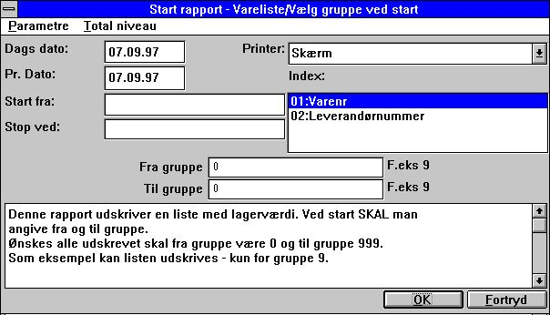

88. Data ved start
Denne funktion kan specielt være nyttig til at bestemme selektionernes minimum/maksimum idet rapporten startes.

9.1.6. Advarsel om sortering/vejede totaler
Såfremt rapporten er sorteret eller der er defineret vejede totaler vil man blive advaret om dette idet rapporten startes, således at man ikke bliver utålmodig fordi der går et stykke tid, før udskriften starter.

9.1.7. Totalniveauer
Normalt vil man udskrive hele rapporten, men såfremt man kun ønsker en eller flere af totalniveauerne udskrevet, skal disse vælges fra menuen.

9.2. Printer valg
Printer feltet er ændret til en listbox hvorfra man kan vælge en af de predefinerede printere i systemet.
Når man anvender PRINTER OPSÆTNINGs menuen vil printerdefinitionerne blive gemt i en fil (MYPRT.SSV) således at man ikke behøver definere skrifttyper mm. hver gang denne printer skal anvendes.

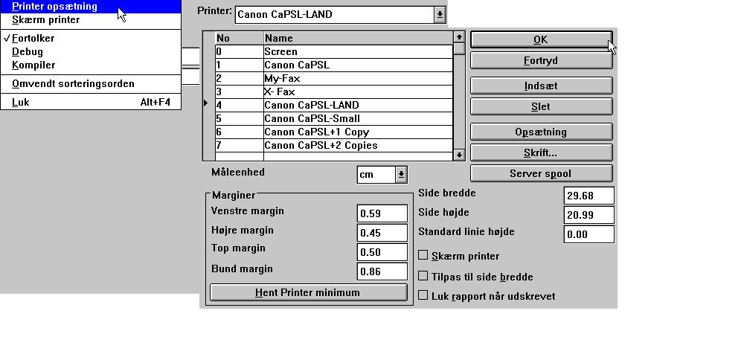

89. Printer opsætning
Listen viser de printere, der allerede er defineret, og man vælger en bestemt printer ved at klikke på den pågældende linie. Herefter kan man anvende Opsætnings-knappen såfremt parametrene skal ændres.

9.2.1. Definition af en ny printer
En ny printer defineres blot ved at vælge en blank linie. Printernavnet kan angives som en hvilket som helst text. Man kan anvende Indsæt-knappen til at indsætte linier indimellem og Slet-knappen til at fjerne gamle printere.

9.2.2. Standard skrifttype for udskrift af dokumentation
Skrift-knappen kan anvendes til at definere standard font for udskrift af rapportdokumentation. Bemærk at den valgte skrift ikke har indvirkning på selve udskriften fra en rapport.

9.2.3. Udskrift på en UNIX printer
SERVER SPOOL knappen kan anvendes til at redirigere printet fra en lokal Windows printer til et UNIX spoolsystem. Bemærk at Windows må kende den pågældende UNIX printertype for at styrekoderne skal overføres korrekt.

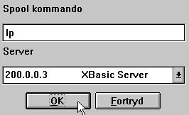

90. Server spool
I server-listboxen findes alle de forskellige servere anvendt i database definitionerne (basis.ssv filen). Den af Windows dannede udskriftsfil vil blive sendt til denne server og den angivne Unix spoolkommando vil blive aktiveret for denne fil.

9.2.4. Marginer og side størrelse
Man kan indstillle printer marginerne og sidestørrelsen, disse angives i den valgte måleenhed som cm, tommer, linier eller punkter. Man kan få de mindste brugbare værdier frem ved klik på printer minimum knappen.

9.2.5. Skærmprinter
Krydsmarkering af denne box sender printet til skærmprinteren.

9.2.6. Tilpas til side bredde
Hvis denne box krydsmarkeres reduceres skriftstørrelsen på rapporter, der er for brede, til at disse kan være på papiret. Andre rapporter vil forblive uændrede.

9.2.7. Luk rapport når udskrevet
Hvis denne box krydsmarkeres skal man ikke trykke OK når udskriften er færdig.

9.3. Skrærmprinteren
Såfremt man ikke vil udskrive rapporten på den aktuelle printer kan man altid vælge skærmprinteren. Skærmprinteren tilbyder mulighed for at bladre i de udskrevne sider når rapporten er færdig.
Man kan anvende PgDw/PgUp for næste/forrige side, piletasterne til at rulle indenfor en side og HOME/END til at gå til top/bund på siden.
Når man vælger UDSKRIV fra filmenuen kan een eller flere sider udskrives.

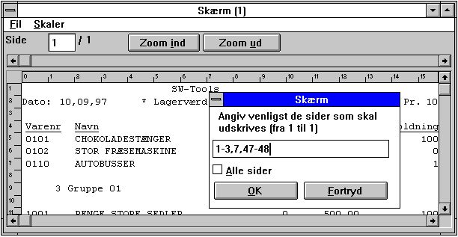

91. Udskrift fra skærm printeren

9.4. Skærmprinter udvidelser
Skærmprinterens kan nu aktiveres flere gange i TRIO ved at aktivere markeringen for skærmprinter på en tom printerlinie i opsætningsdialogen.

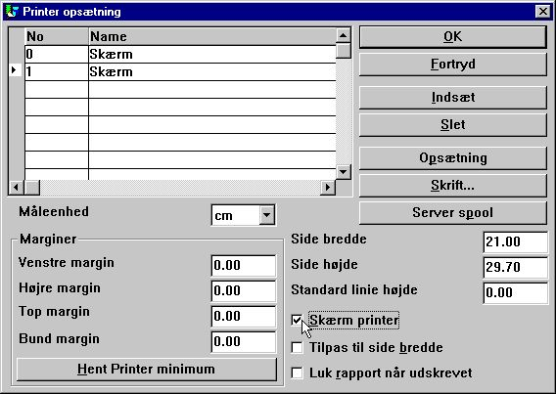

92. Indsættelse af ekstra skærmprinter
Forskellige skærmprintere kan defineres med hver sin sidestørrelse samt også, som vist nedenfor, anvendes i forbindelse med Multi Output Format til tekstfiler, HTML samt RTF.

9.4.1. Lagring af et skærmprint i en fil
I skærmprinterens filmenu finder man en mulighed for at gemme et skærmprint fra en fil og senere genkalde dette.

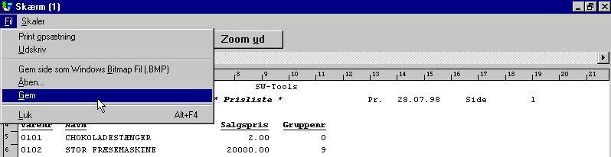

93. Lagring af et skærmprint i en fil
Man skal dog være opmærksom på, at specialfelter såsom grafer og OLE objekter ikke inkluderes i det gemte print.

9.4.1.1. SCRPRT funktion for IQ print visning
SCRPRT("filnavn") funktionen kan anvendes i IQ til at vise et sådant gemt print.

9.5. Multi Output Format printere
TRIO har nu en række printere, som generelt aktiveres oprindeligt som skærmprintere, og herefter med opsætningen defineres med specielle parametre for udskriften.

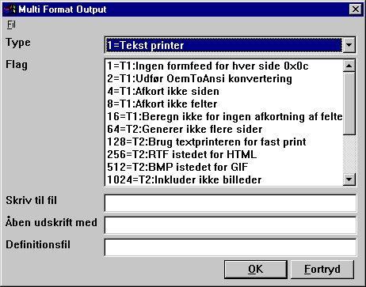

94. Opsætning af en skærmprinter for Multi Output Format
Parametrene for Multi Output Format printerne beskrives selvstændigt nedenfor for de enkelte printertyper. Een eller flere parametre kan vælges for en printer. Bemærk at hardcopy af et skærmbillede ikke er mulig på en sådan specialprinter, idet en hardcopy altid går til Windows standard printeren.

9.5.1. Printer type
Printer typen kan være en af følgende:
1 - Tekst
2 - HTML
3 - RTF
4 - TXT
5 - SSV
Printer udskrifts-definitionen lagres i myprt999.ini, hvoraf der er oprettet følgende ved installationen af TRIO:
Type 2 - myprt002.ini
Type 3 - myprt003.ini
Type 4 - myprt004.ini
Type 5 - myprt005.ini
Om ønsket kan man tilrette disse definitionsfiler ved at kopiere den respektive type til en selvstændig fil, for eksempel med navnet:
myhtml.ini
tilrette denne og definere en printer, der anvender ens egen definitioner istedet.

9.6. Tekst printer, Printertype 1
Da Windows standard Generic Tekst Printer har visse begrænsninger og ikke producerer et særligt godt resultat til viderebearbejdning, har TRIO sin egen tekstprinter. Udskriften vil blive gemt i een fil, hvor siderne adskilles med en nyside karakter (hexadecimalt 0x0c). Printeren vil selv beregne bredden på felterne i layoutet, således at der dannes en udskrift uden overlappende felter.

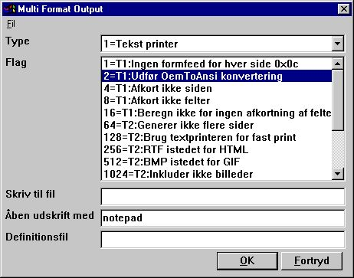

95. Eksempel på opsætning af en TEKST printer, hvor udskriften vises med notepad

9.6.1. Flag
For hver printertype kan aktiveres en række flag, Flagene markeret med:
T1 : xxxx
anvendes af denne printertype. Ingen T2 flag kan anvendes her.

Som standard vil der blive dannet en form feed efter hver udskrevet side. Aktiveres dette flag udelades denne.

TRIO vil normalt anvende OEM format, hvilket er standardformatet for MS-Dos, og tekstfilerne kan viderearbejdes med for eksempel DOS EDIT. Hvis man derimod skal anvende et Windows program skal dette flag aktiveres for at æøå skal blive vist rigtigt af for eksempel programmerne notepad, wordpad og word.

Tekstprinteren genererer en side med X kolonner og Y linier, hvorefter denne side reduceres mest muligt før den gemmes ved at fjerne overflødige blanke, således at der anvendes mindst mulig diskplads. Denne reduktion kan undertrykkes ved at aktivere dette flag.

TRIO vil normalt altid afkorte felterne, således at disse er inden for den i layoutet definerede box. Ved at sætte dette flag kan man gennemtvinge en fuld udskrift af felterne uden hensyn til den definerede brede. Se også flag 16 nedenfor.

TRIO vil normalt altid afkorte felterne, således at disse er inden for den i layoutet definerede box. Dog vil tekstprinteren altid forsøge at udvide feltboxen såfremt der er fri plads hertil, således at mest muligt af feltet udskrives. Aktiveres dette flag forbliver boxbredden for felterne fast.

9.7. HTML printer, Printertype 2
HTML (Hyper Text Markup Language) printeren kan anvendes til at producere output til internet/intranet systemer, dvs. en fil herfra kan anvendes direkte i en internet/intranet browser såsom Netscape, Explorer eller lignende.
Outputtet kan ligeledes sendes som vedhæftet fil på en E-Mail, hvorved modtageren kan se udskriften direkte i dennes browserprogram.
Da HTML sproget ikke supporterer præcise skærmpositioner kan printeren anvendes på to forskellige måder:

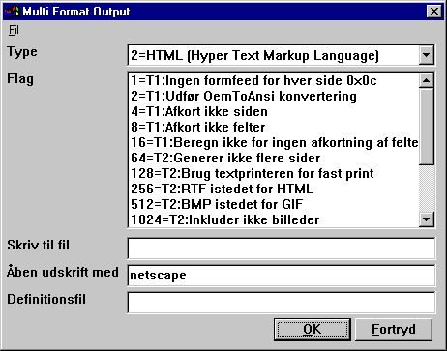

96. Eksempel på opsætning af HTML printeren til visning i Netscape

9.7.1. HTML udskrift af normale rapporter
En normal rapport vil blive konverteret til en HTML tabel, hvor hver felt modsvares af en kolonne i denne tabel.
Subtotaler samt gruppetotaler indsættes ligeledes heri.
Eventuelle billedefelter, OLE objekter og grafer på udskriften vil blive konverteret til standard billedeformatet GIF (Graphical Interchange Format), der normalt anvendes i forbindelse med HTML.

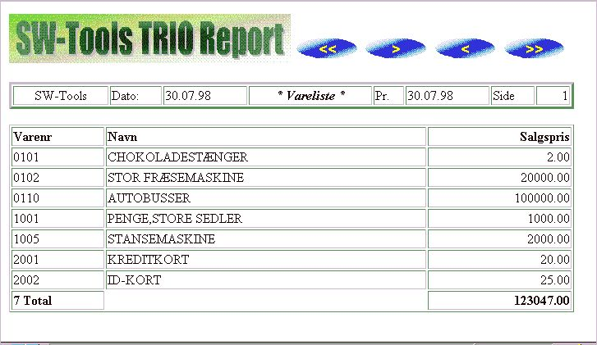

97. Eksempel på HTML output af en standard rapport vist med Netscape

9.7.2. HTML udskrifter af ikke-standard rapporter
Se også beskrivelsen af flag 128 og 2.

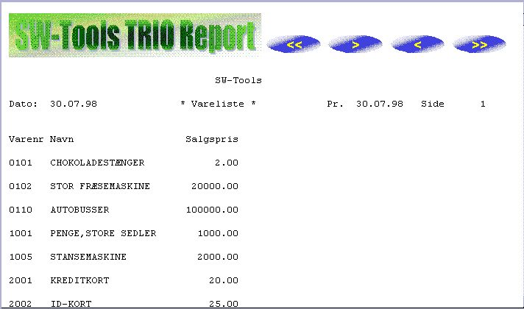

98. Eksempel på HTML output af en ikke-standard rapport vist med Netscape

9.7.3. Baggrund, logo og browse knapper
Når man udskriver en rapport på en HTML printer anvendes definitionsfilen myprt002.ini. Denne indholder et antal referencer til standard logo samt billeder for browse-knapperne. Disse filer er findes i TRIO directoriet som GIF billeder:
htm-bkgn.gif - Baggrund
htm-logo.gif - Logo
htm-frst.gif - Knap for første side
htm-next.gif - Knap for næste side
htm-prev.gif - Knap for forrige side
htm-last.gif - Knap for sidste side

9.8. RTF printer, Printertype 3
RTF (Rich Text Format) printeren producerer et output på samme måde som HTML printeren, dette output kan inkluderes i for eksempel et Microsoft Word dokument.
Den eneste forskel på en RTF og en HTML printer er definitionsfilen, som er myprt002.ini, se i øvrigt under HTML printeren.

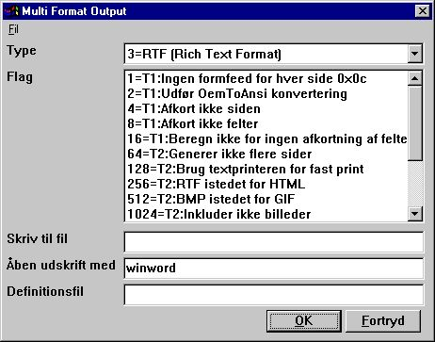

99. Eksempel på opsætning af RTF printer til visning med Microsoft Word

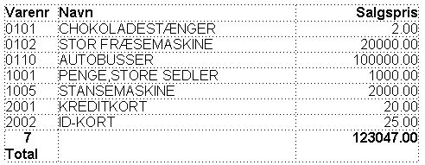

100. Eksempel på RTF output vist med Microsoft Word

9.9. TXT printer, Printertype 4
TXT printeren svarer til type 1 TEXT printeren, men vil som standard generere een tekstfil pr.side, hvorimod type 1 genererer en fil med alle sider.

9.10. SSV printer, Printertype 5
SSV (Semikolon Separeret fil) printeren kan kun anvendes for output fra standard rapporter, se også under HTML printeren.
Hver felt i rapportens layout vil komme til at svare til et felt i den dannede SSV fil, hvor felterne adskilles af et semikolon.
Hvis man for eksempel definerer en rapport på varekartoteket med nummer, navn og salgspris med standard rapport overskrifter, fås et fil som:
Firmanavn;Dato;07.06.98;......
Varenr;Navn;Pris
0101;aaa;123.45
0102;bbb;4.567.89
2 Gruppe 01;4.691.34
...
Bemærk at såfremt der forekommer semikolon i selve varenavnet vil disse også blive udskrevet i tekstfilen.

9.11. Flag for printer type 2 - 5
For hver printertype kan aktiveres en række flag, Flagene markeret med:
T2 : xxxx
anvendes af disse printertyper. T1 flagene kan kun anvendes for printertype 4 eller såfremt flag 128 aktiveres.

Printeren vil genererer en selvstændig fil for hver side med filnavne som:
xxxxx999.yyy
.
hvor 999 er sidenummeret. Ønsker man at samle siderne i en enkelt fil aktiveres flag 64, hvorved kun een fil dannes med navnet:
xxxxxxxx.yyy
.
Bemærk at hvis man anvender TRIO 16 bit version er filnavnet begrænset til 8 karakterer xxx plus 3 karakterer yyy, dvs. kun 5 kan anvendes da 3 er reserveret til sidenummer.

Hvis man har en rapport, der ikke direkte kan opstilles som en tabel, kan flag 128 aktiveres.
Når dette flag aktiveres dannes printet ikke som en tabel men som en simpel tekst med en fast skriftstørrelse (font).
Når dette flag er aktivt vil specialobjekter som billeder, OLE objekter og grafer ikke blive medtaget i printet.

Ved udskrift i HTML format anvendes normalt GIF filer for billeder, hvorimod der anvendes BMP billeder for RTF printeren.
Ønsker man at danne BMP billeder for HTML printeren også aktiveres flag 512.

Ved hjælp af disse flag kan man styre, hvor meget output, der skal produceres fra SSV printeren, idet hver af ovenstående linietyper kan undertrykkes. Ønskes for eksempel kun dannet output af totalerne fra en rapport aktiveres flagene 1024, 8192, 16384 og 65536, hvorved eksempler fra SSV printeren ovenfor vil blive reduceret til:
2 Gruppe 01;4.691.34

9.11.1. Skriv til fil
Dette filnavn kan indeholde en sti og filnavn for outputfilen. Hvis man anvender TRIO 16 bit versionen kan navnet ikke overstige 8+3 karakterer. Syntaksen for filnavnet er:
[<disk>:][<sti>]<filnavn>.<endelse>
Som standard anvendes samme disk og sti, som TRIO programmerne startes fra.
Standard filnavnet vil være swxxxyyy, hvor xxx og yyy sættes ifølge printerflagene:
00 = htm
04 = rtf
32 = ssv
64 = txt
hvorved standardnavnet uden nogen flag aktiveret vil være:
swhtm.htm
Ved udskrift til flere filer skal der være plads i filnavnet til at holde sidenummeret, idet for eksempel side 5 navngives som:
swhtm005.htm
Et eksempel på et filnavn kunne være:
c:\webfiles\swrap.htm

9.11.2. Åben udskrift med
Dette felt bestemmer, hvilket program, der skal anvendes til visning af udskriften.
Såfremt man danner et HTML print og har Netscape browser installeret i c:\programs kan man her angive:
c:\programs\netscape.exe <filnavn>
Eksempler på programmer til visning af de forskellige printtyper kan være:
HTML: Netscape eller iexplore.exe
RTF: wordpad.exe eller winword.exe
TXT: wordpad.exe eller notepad.exe
Bemærk at det kan være nødvendigt at angive den fulde sti til programmet og ikke kun programnavnet.

9.11.3. Definitionsfil
Standard definitionsfilen for printertype 2 er:
myprt002.ini for HTML output (Flag 00)
myprt003.ini for RTF output (Flag 04)
myprt005.ini for SSV output (Flag 32)
myprt004.ini for TEXT output (Flag 64)
Man kan danne egne definitionsfiler ved at kopiere standarden og tilrette kopien, hvorefter man angiver sit eget filnavn her.

10. Dokumentation af rapport og opstartsparametre

10.1. Dokumentation
Med denne funktion kan man angive en tekst samt en eksempel tekst for hvert af de benyttede opstartsfelter, dvs. frifelter defineret med navne startende med #D1 til #D7.
Endvidere kan fri dokumentation for rapporten skrives her.

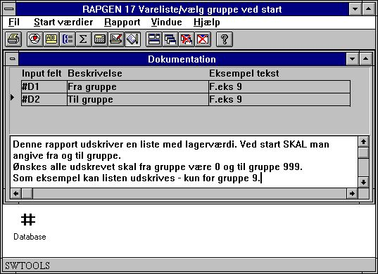

101. Dokumentation af rapport og opstarts parametre
Når rapporten herefter startes vil skærmbilledet være opdateret med følgende tekst fra dokumentationen:

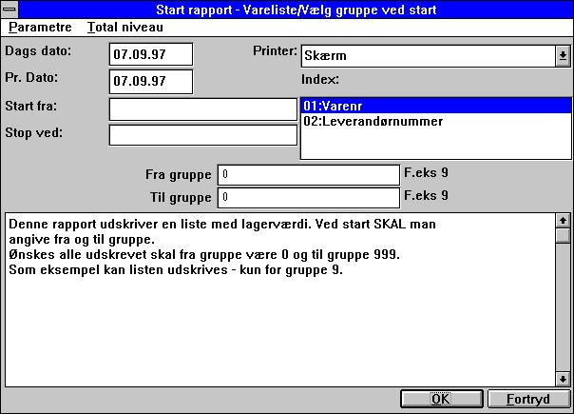

102. Dokumentation - ændret opstartsbillede

10.2. PARAMS funktionen for ekstra start parametre for en rapport
PARAMS("#1,7C,6O,le#3") er en variant af dialog funktionen, hvor input foretages ved start af en rapport, ikke under selve kørselen af denne.
Brug af PARAMS i beregningerne på en rapport vil indsætte en ny knap <Ekstra parameter> på startskærmbilledet for rapporten, ved tryk på denne vil dialogen med felterne blive vist.

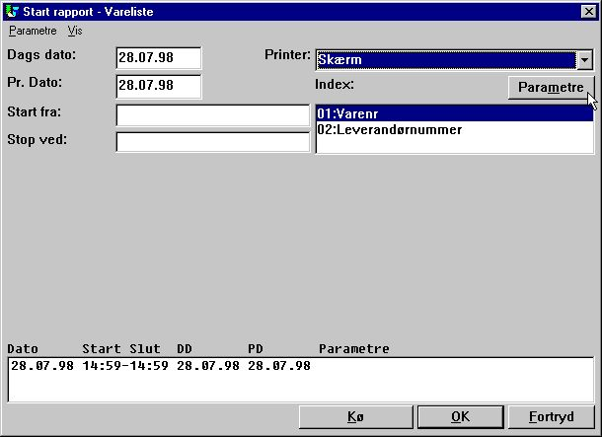

103. PARAMS("#1,7C,6O,le#3") på en varerapport
Man kan også anvende DIALOG funktionen på en rapport, med bemærk at PARAMS vises ved start af rapporten, DIALOG når rapporten faktisk kører, hvilket betyder at DIALOG normalt skal bruges under en eller anden form for kontrol, for eksempel i FØRST sektionen eller styret af IF...

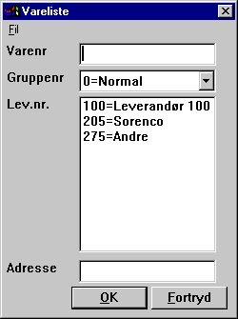

104. Input skærmbilledet for PARAMS("#1,7C,6O,le#3")

10.3. Rapport start statistik og jobkøer
Når brugerstyringen er installeret gemmes informationerne for hver rapportstart i en logfil og vises ved næste start af rapporten.
En logfil over de sidste 100 starter holdes for hver rapport og vises ved næste start af rapporten, hvorved parametrene fra en tidligere start kan genkaldes blot ved klik på den respektive linie, ligesom en gennemsnit statistik over kørselstid kan vises.

10.4. RAPGEN Start parametre
RAPGEN kan vælges fra WINDOWS med følgende parametre:
RAPWIN ssppp Start program ppp i subsystem ss
RAPWIN -r=ssppp Som ovenfor
RAPWIN -e Exit når rapporten afsluttes
RAPWIN -nl Intet logo ved start, kun runtime
Rapporter kan ikke defineres eller ændres
RAPWIN -ok Vis ikke opstarstbillede før start
RAPWIN -s7;310397;;0001;9999;... Sæt start parametre
7 = Printer nummer 7
310397 = Dags dato
= Pr.dato som default
0001 = Start fra
9999 = Stop ved
...= Bruger defineret data input frifelter
RAPWIN $ Vent indtil denne rapport afsluttes
RAPWIN -m Dialogen åbnes altid når rapport starter

10.5. Standard rapporter
Når man definerer en ny rapport eller et nyt brev anvender RAPGEN en standard rapport som basis for dette. Nu kan man selv ændre disse standarder og for eksempel definere et individuelt rapporthoved.
For at gøre dette skal der først defineres et STANDARD subsystem som vist nedenfor, hvorefter standard rapporterne fremkommer ved åbning af dette.

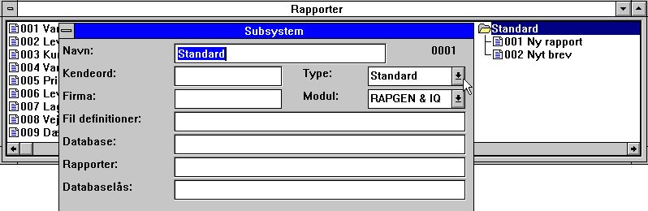

105. Definition af STANDARD subsystemet
Standardrapporterne medfølgende TRIO kan se ud som:

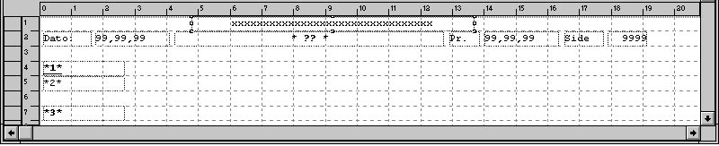

106. Standard rapport
?? vil blive erstattet med rapportnavnet ved definition af en ny rapport.
Felterne *1*, *2* og *3* definerer standard font og farve for henholdsvis overskrifter, felter og totaler.
NB: Hvis man senere geninstallerer eller opgraderer TRIO må standardrapporterne tilrettes igen !
Standardrapporterne findes som filerne DM1001.dan og DM1002.dan i TRIO programstien.

11. Kompilering af rapporter

11.1. Kompiler - rapporter 20-25% hurtigere
For at benytte en kompiler sammen med RAPGEN skal en ANSI C kompatibel kompiler installeres. Denne funktion kan kun anvendes, såfremt man har en C compiler installeret og RAPGEN er købt med licens for kompilering.
Såfremt der er installeret en kompiler kan alle rapporter genereret med RAPGEN kompileres og linkes. Denne proces kræver lidt mere tid første gang en rapport startes, men til gengæld vil udførelsen af rapporterne generelt blive 20-25% hurtigere.
I rapporter, der kompileres, har man desuden mulighed for at anvende alle funktioner, der findes i C/Windows standard biblioteker.
c: if (#17>3) return(7);
Ved at skrive c: foran en beregningslinie frakoples rapportgeneratorens syntaxcheck helt og overlades til compileren, kun felter oversættes.

11.1.1. Generering af programmet
Første gang en rapport startes vil der blive genereret et C program til at udskrive denne, programmet lagres på disken og kaldes direkte næste gang rapporten startes uden ændringer.
Under genereringen kombineres brugerens rapportdefinitioner såsom beregninger m.v. med rapportgeneratorens rutiner til et egentligt C program.

Figur liste
1. Rapportoversigt 4
2. Hovedvinduet 5
3. Betjening via menu eller arbejdsbjælke 6
4. Andre knapper på arbejdsbjælke 6
5. Funktioner 7
6. GR Varegruppekartoteket 9
7. KU Valutakurskartotek 10
8. LE Leverandørkartoteket 10
9. VA Varekartoteket 11
10. Udskrift af Varegruppe kartoteket 12
11. Udskrift af Kurs kartoteket 12
12. Udskrift af Leverandør kartoteket 12
13. Udskrift af Vare kartoteket 13
14. Rapportoversigt og valg af ny rapport funktion 16
15. Oprettelse af ny rapport - prisliste 16
16. Installerede kartoteker 18
17. Rapportlinier og feltoversigt 23
18. Afslutning af ny rapport definition 24
19. Den færdige udskrift 24
20. Funktions hjælp 27
21. Ændring af feltets start position 28
22. Definition af et frifelt 34
23. Definition af feltformatet 37
24. Kriterier for automatiske totaler 40
25. Leverandørlisten, kun saldi over 500 kr. udskrives 41
26. Definition af selektioner 42
27. Afslutning af selektioner 43
28. Sletning af selektion 44
29. Beregninger i selektionerne 47
30. Selektion på beregnet felt - ELLER selektion 50
31. Beregninger 53
32. Beregning af lagerværdi 54
33. Ændring af oversættelse i beregninger 55
34. Søg / Erstat en tekststreng 56
35. NÅR, hvornår skal der beregnes 75
36. Aktivering af funktions wizarden 78
37. Funktions wizard for NÅR kommandoen 78
38. Funktions wizard for READ 78
39. Betingede print linier 87
40. Total styring af print 92
41. Opbygning af sorteringsnøgle 101
42. Sortering på dele af felter 102
43. Faldende sortering 103
44. Definition af subtotal niveau 104
45. Liste med subtotaler, sorteret efter varegruppe 105
46. Sideskift for totalniveau 106
47. Udskrift med subtotaler 112
48. Udskrift kun med subtotaler 113
49. Udskrift med vejede totaler og subtotaler 118
50. Beregninger for vejede totaler 119
51. Behandling af en rapport 121
52. Listen uden beregnede totaler, dækningsgrad er forkert 126
53. Listen med beregnede totaler, lagerværdi er forkert 126
54. Listen med beregnede totaler og NÅR beregninger 126
55. Beregninger og totalfelter for beregnede totaler 127
56. Felter, der skal totaliseres 129
57. Eksempel på gruppetotaler 131
58. Definition af gruppetotal 131
59. Eksempel på flere grupper, den sidste 'udefineret' 133
60. Feltoversigten 139
61. Feltoversigt over felter fra andre kartoteker 139
62. Feltoversigt over felter fra anden filkanal 140
63. Saldoliste med kursomregning 152
64. Beregning af ny pris udfra kurs og prisfaktor 153
65. Prisberegning med READ af flere kartoteker 153
66. Prisberegningen uden automatiske forbindelser 155
67. Opslag i samme kartotek flere gange 156
68. Alternative leverandører - flere opslag i samme kartotek 156
69. Eksempel på gruppetotaler 158
70. READ i forbindelse med totaler 158
71. Total lagerværdi opsamlet med START/NEXT/OM 160
72. Beregninger for summering af lagerværdi 160
73. Flere løkker af START/NEXT/OM inden i hinanden 163
74. Leverandører ikke aktive siden d.30/6-1986 164
75. Selektion i forbindelse med START/NEXT/OM 164
76. Varer pr. leverandør med READH og LINIE 166
77. Selektion på varegruppe > 0 167
78. Selektion i forbindelse med READH/LINIE 168
79. Totaler ved START/NEXT/OM 169
80. Definition af et leverandør brev 173
81. Kopiering af en rapport 175
82. Sletning af en rapport 176
83. Udskrift af definitioner 177
84. Rapportdefinitionen for leverandørliste saldo > 500 178
85. Rapport information 179
86. Keys fil editor 180
87. Start af udskrift 182
88. Data ved start 189
89. Printer opsætning 192
90. Server spool 195
91. Udskrift fra skærm printeren 200
92. Indsættelse af ekstra skærmprinter 201
93. Lagring af et skærmprint i en fil 202
94. Opsætning af en skærmprinter for Multi Output Format 204
95. Eksempel på opsætning af en TEKST printer, hvor udskriften vises med notepad 206
96. Eksempel på opsætning af HTML printeren til visning i Netscape 208
97. Eksempel på HTML output af en standard rapport vist med Netscape 209
98. Eksempel på HTML output af en ikke-standard rapport vist med Netscape 210
99. Eksempel på opsætning af RTF printer til visning med Microsoft Word 212
100. Eksempel på RTF output vist med Microsoft Word 212
101. Dokumentation af rapport og opstarts parametre 220
102. Dokumentation - ændret opstartsbillede 221
103. PARAMS("#1,7C,6O,le#3") på en varerapport 222
104. Input skærmbilledet for PARAMS("#1,7C,6O,le#3") 223
105. Definition af STANDARD subsystemet 226
106. Standard rapport 226

Index

A
ANSI 228
B
BASIC 52
BEREGNINGER 71
Beregningsfunktionen 52
Betjening 6;16;230
Breve 172
Brugernavn 22
C
C-funktioner 57
C-kode 128
C-variabel 39
D
DATA-DICTIONARY 3
DATAMASTER 9;171
Dato 214
Division 58
Dokumentation 177;219;220;221;231
E
EFTER 76;77;92;120;149;167
ELLER 42;50;72;74;230
END 165;200
Etiketter 172
F
Felt 118;164
Felter 26;129;231
Feltformat 36
Feltoversigten 139;231
Format 201;204;209;212;231
FØRST 76;92;99;222
G
Generering 229
Girokort 172
Gruppe 132;214;215
Gruppetotaler 131
K
Kartotek 18
Kompiler 228
Kompilering 227
Kopifunktionen 175
L
Labels 172
LET 50;58;59;66;68;72;73;74;120;162;171
LINIE 18;81;166;167;168;169;231
Logiske 74
N
NÅR 75;76;77;78;110;117;118;120;123;125;126;230;231
NEXT 150;160;161;162;163;164;165;169;231
NORMAL 76;77;92
NOT 73
O
OCR 52;172
OCR-linie 52
OG 42;71;72;74
OM 150;160;161;162;163;164;169;231
Operander 57
Oprettelse 16;230
Opsætning 204;231
Overskrift 20;35
P
Print 94
PRINT 81;82;83;84;85;86;87;88;89;90;91;92;93;94;95;97;98;99
Printer 192;205;206;225;231
R
RAPGEN 1;3;5;6;99;139;142;171;225;226;228
Rapportdefinitionen 178;231
Rapportgeneratoren 3;4;7;8;15;18;36;40;46;52;128
Rapportlinierne 23
Rapportnavn 19
Rapportnummer 17
READ 26;66;68;72;78;79;89;138;141;142;143;144;145;146;148;152;153;156;158;161;163;166;230;231
READH 18;33;82;89;151;166;167;168;169;231
Regnenøjagtighed 39
Relations-operatorer 73
REM 69
S
Sekundær 111
Selektion 45;46;49;50;164;167;168;230;231
Sideskift 106;230
SIDST 76;92;94
Skærmprinteren 200
Skrivning 80
Sletning 44;176;230;231
Sortering 100;101;102;230
Specialfelter 61
START 150;160;161;162;163;164;165;169;231
SUBFUNKTIONER 71
Subtotal 104;112
Summering 161
T
TOTAL 77;159
Totalnavn 159
U
Udskrift 12;13;98;108;109;112;113;118;177;195;200;230;231
W
WRITE 80

